**ИНФОРМАЦИОННЫЕ СИСТЕМЫ И ТЕХНОЛОГИИ**

1. Методологический базис информационных технологий

2. Концептуальные основы информационных технологий

3. Основные подходы и методы описания информационных явлений и процессов

4. Основы классической теории информации

5. Основы информационных процессов

**Основные понятия информационных технологий**

1. Предмет и содержание дисциплины ИТ

2. Понятие ИТ (сигналы, данные, информация, виды и свойства информации, знания, технология, ИТ, технологический процесс обработки информации, компьютерные информационные технологии, документ, электронный документ).

3. Этапы развития, классификация и тенденции

развития ИТ

4. Информационное общество, информатизация. Государственная политика Республика Беларусь в области информатизации.

Цель - Изучить основные понятия информационных

технологий

**В результате изучения дисциплины обучаемый должен знать:**

- основные понятия информационной технологии;

- методологические основы информационных технологий;

концептуальные основы информационных технологий;

основные методы описания информационных процессов; способы измерения количества информации;

- теоретические основы классической теории информации;

- технологии и средства поиска информации;

методы преобразования и оценки качества преобразования информации;

методы статистического и помехоустойчивого кодирования;

основные криптографические алгоритмы;

- методы повышения помехоустойчивости передачи данных;

специфику технологий обработки и хранения информации.

**ПОНЯТИЕ ИНФОРМАЦИОННОЙ ТЕХНОЛОГИИ**

**Сигнал** - знак, физический процесс или явление, несущие сведения о событий, состоянии объекта либо передающие команды управления. Сигнал может иметь различную природу: звуковую, механическую (движение, деформация), тепловую (изменение температуры), электромагнитную (волны светового, радио), электрическую (тока, напряжение),

**Данные** - сведения, представленные в конкретных формах (зафиксированных сигналах), которые адекватны возможным (ожидаемым) процессам.

Отличие сигналов и данных состоит в том, что сигналы

существуют в течение времени движения материи

**Информация** - сведения о лицах, предметах, фактах, событиях, явлениях и процессах независимо от формы их представления;

**Знания** - обработанная информация, отражающая опыт специалиста (эксперта) в определенной области

Люди (объекты) обмениваются информацией (взаимодействуют) в форме сообщений в виде: звуков, видео, текста и пр.).

Следовательно, между объектами существует **информационное взаимодействие**, в процессе которого один приобретает некоторую субстанцию, а другой ее не теряет.

Из этого определения следует два наиболее общих свойства Информации:

**первое** - информация не может существовать вне взаимодействия объектов.

**второе** - информация не теряется ни одним из объектов в процессе этого взаимодействия

Информацию МОЖНО создавать, передавать, воспринимать, использовать, запоминать, принимать, копировать, формализовать, распространять, преобразовывать, комбинировать, обрабатывать, делить, собирать, хранить, искать, измерять, разрушать, и др. Все эти процессы, связанные с определенными операциями над информацией, называются информационными процессами.

**Информационные процессы** - процессы сбора, обработки, накопления, хранения, актуализации и предоставления документированной информации пользователю. Информация в процессе переработки становится **информационным продуктом**.

В реальном мире можно выделить три вида процессов: процессы преобразования вещества, процессы преобразования энергии и информационные процессы. Использование этих процессов в современной целенаправленной деятельности человеческого общества связано с понятием «ТЕХНОЛОГИЯ».

**Цель** - это ключ к раскрытию сущности понятия технология. Цель же неразрывно связана с понятиями «СИСТЕМА» и «СТРУКТУРА». При этом уяснить сущность любого из понятий четверки: система, структура, цель, технология по отдельности, без взаимосвязи с остальными, невозможно. Основу составляет тройка: система, структура, цель; технология же обусловлена целью системы. Заметим, что степень адекватности представления об этой тройке (система, структура, цель) бездонных по сложности И неподдающихся математическому описанию понятий определяет не только уровень инженерной зрелости, но и уровень культуры в целом.

**Структурная схема** — это совокупность элементарных звеньев объекта и связей между ними, один из видов графической модели. Под элементарным звеном подразумевается часть объекта, системы управления и т. д., которая реализует элементарную функцию.

**ПОНЯТИЕ "ТЕХНОЛОГИЯ"**

Термин **ТЕХНОЛОГИЯ** происходит от греч. techno искусство, мастерство, умение и logos - понятие, учение. Понятие «технология» относится к числу сложных, системных понятий.

**Любое понятие имеет три следующих аспекта**:

**содержание понятия** (совокупностью отличительных признаков),

**объем понятия** (совокупность объектов, отображенных в понятии),

**дефиниция** (определение понятия).

У любого понятия между его содержанием и объемом существует обратная зависимость, т.е. чем больше признаков включено в содержание понятия, тем меньше объектов оно охватывает. Например, стол вообще и письменный стол, или еще письменный дубовый стол. Детализация понятия предполагает классификацию его объектов (род, вид и т.д.), при этом в общих рассуждениях часто используют словосочетания: «понятие в широком смысле слова», «понятие в узком смысле слова». Дефиниция же дает лишь самое общее представление о понятии, она не позволяет раскрыть понятие всесторонне и с требуемой полнотой.

**Пример**: Обувная фабрика понесла убытки и потеряла репутацию из-за клейщицы обуви.

**Причина**: некачественное выполнение технологической операции, обусловленное сдельной оплатой труда (нарушен принцип оплаты труда: зависимость от эффективности работы фабрики в целом).

Казалось бы, какое отношение имеет оплата труда к технологии? Оказывается, имеет, поскольку технология — это система и охватывает все то, что с ней связано. Именно непонимание системности приводит к подобным ситуациям, о которых лучше, чем крылатой фразой: «хотели как лучше, а получилось как всегда» не скажешь.

**Наконец, понятие «технология» включает два аспекта**:

**практический**, связанный с реально существующими технологиями,

**теоретический**, составляющий методологию создания высокоэффективных технологий.

**Теоретический** аспект обязан охватывать понятие технологии некоторой предметной области B целом (например, технология самолетостроения, технология деревообработки и т.д.). В этом случае мы говорим технология, но не технологии, равно как не говорим медицины, математики, философии, т.е. во множественном числе. Необходимо отметить, что B заголовках многочисленных стандартов по информационным технологиям используется термин **«информационная технология».**

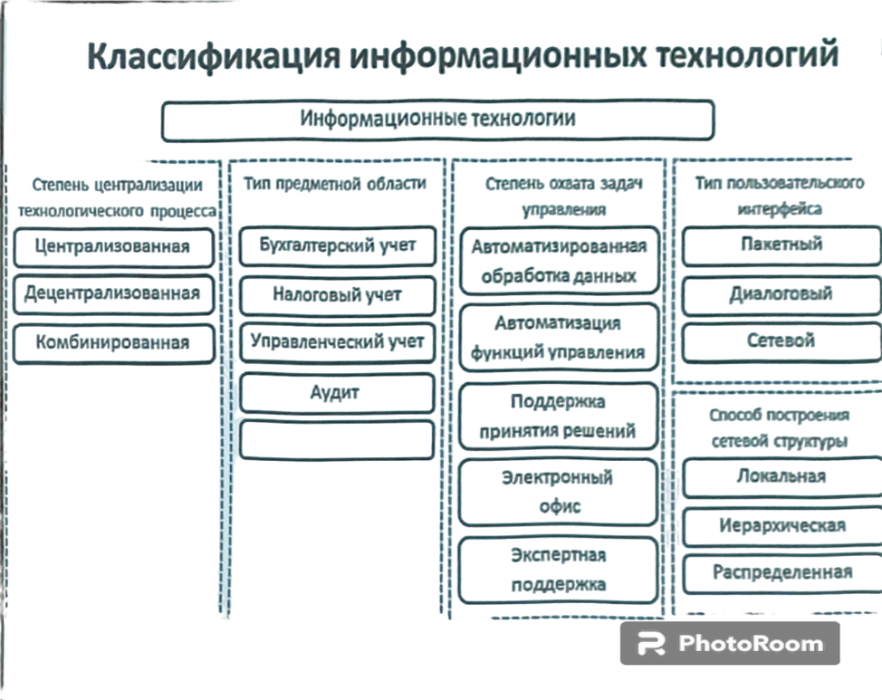**ПОНЯТИЕ "ИНФОРМАЦИОННАЯ ТЕХНОЛОГИЯ"**

Понятие «ИНФОРМАЦИОННАЯ ТЕХНОЛОГИЯ», являясь одним из видов общего понятия технологии, появилось сравнительно недавно (в конце 70-х годов прошлого столетия) в процессе стремительного развития практики и теории информационных систем.

Это понятие имеет самую тесную связь с информатикой, системотехникой и кибернетикой. Более того, именно становлению информатики (в той интерпретации, которую дал международный конгресс, состоявшийся в Японии) обязано регулярное информационной технологии.

**ДЕФИНИЦИИ ПОНЯТИЯ «ИНФОРМАЦИОННАЯ ТЕХНОЛОГИЯ».**

**Информационная технология** (Information Technology) – это совокупность методов, производственных и программно-технологических средств, объединенных в технологическую цепочку, обеспечивающую сбор, хранение, обработку, вывод и распространение информации.

**Информационная технология**: приемы, способы и методы применения средств вычислительной техники при выполнении функций сбора, хранения, обработки, передачи и использования информации (ГОСТ 34.003-90).

**Информационная технология** – это комплекс взаимосвязанных, научных, технологических, инженерных дисциплин, изучающих методы эффективной организации труда людей, занятых обработкой и хранением информации; вычислительную технику и методы организации и взаимодействия с людьми и производственным оборудованием, их практические приложения, а также связанные со всем этим социальные, экономические и культурные проблемы.

**Информационная технология** – это средство преобразования входящей информации (входного сырья) в выходной информационный «продукт». Информационная технология включает аппаратно-программные средства, методы, навыки, знания.

**С практической стороны** – понятие «информационная технология» отличает колоссальная динамика развития и огромное разнообразие современных информационных технологий, которые пронизывают практически все сферы и виды человеческой деятельности.

**С теоретической стороны** –понятие «информационная технология» (информационная технология как наука) охватывает вопросы классификации, описания, анализа и создания информационных технологий.

Между обсуждаемыми аспектами понятия «информационная технология» существует небольшой разрыв, обусловленный сложностью информационных технологий, которые несопоставимо сложнее вещественно- энергетических технологий

Информационную технологию реализует информационная система (ИТ-система), которая характеризуется тем, что у нее входным и выходным «продуктом» любой ее технологической операции является информация. При этом энергетические и вещественные процессы, на основе которых реализуются технологические операции ИТ-системы, играют обеспечивающую роль.

В Законе Республики Беларусь «об информатизации» от 6 сентября 1995г. N 3850-XII обсуждаемым терминам даны следующие определения: **Информационная технология** – совокупность методов, способов, приемов и средств обработки документированной информации, включая прикладные программные средства, и регламентированного

порядка их применения;

**автоматизированная или автоматическая информационная**

**система** - совокупность информационных ресурсов, информационных

технологий и комплекса программно-технических средств,

осуществляющих информационные процессы в человеко-машинном или

автоматическом режиме;

**Информационные процессы** – процессы сбора, обработки, накопления, хранения, актуализации и предоставления документированной информации пользователю.

Для управления в масштабе крупного предприятия или отрасли создаются компьютерные системы, которые называются **автоматизированными системами управления** (АСУ). Такие системы работают вместе с человеком. АСУ помогает руководителю получить необходимую информацию для принятия управляющего решения, а также может предложить наиболее оптимальные варианты таких решений. Однако окончательное решение принимает человек.

**В АСУ используются** самые современные средства информационных технологий: базы данных и экспертные системы, методы математического моделирования, машинная графика и пр.

С распространением персональных компьютеров технической основой АСУ стали компьютерные сети. В рамках одного предприятия это локальные компьютерные сети. Автоматизированные системы управления, работающие в масштабах отрасли, в государственных масштабах, используют глобальные компьютерные сети.

Другим вариантом применения компьютеров в управлении являются **системы автоматического управления** (САУ).Объектами управления в этом случае чаще всего выступают технические устройства (станок, ракета, химический реактор, ускоритель элементарных частиц).

В САУ все операции, связанные с процессами управления (сбор и обработка информации, формирование управляющих команд, воздействие на управляемый объект) происходят автоматически, без непосредственного участия человека

**ПРОСТЫЕ АВТОМАТЫ**

1. Устройства автоматического управления стали создаваться задолго до появления первых ЭВМ. Как правило, они основаны на использовании каких-либо физических явлений.

Например:

автоматический регулятор уровня воды в баке основан на выталкивающем действии воды на поплавок регулятора;

автоматические предохранители в электрических сетях основаны на тепловом действии электрического тока;

система автоматического регулирования освещенности в помещении использует явление фотоэффекта.

Существуют и более сложные примеры бескомпьютерного автоматического управления.

**ЦАП** – **АЦП ПРЕОБРАЗОВАНИЕ**

Рассмотрим ситуацию, в которой объектом управления является техническое устройство (лабораторная установка, бытовая техника, транспортное средство или промышленное оборудование), a управляющим объектом – система автоматического управления.

Компьютер работает с двоичной информацией, помещенной в его память, Управляющая команда, выработанная программой, в компьютере имеет форму двоичного кода.

Чтобы она превратилась в физическое воздействие на управляемый объект, необходимо преобразование этого кода в электрический сигнал, который приведет в движение «рычаги» управления объектом. Такое преобразование из двоичного кода в электрический сигнал называют цифро-аналоговым преобразованием. Выполняющий такое преобразование прибор называется

**ЦАП** (цифро-аналоговый преобразователь).

Приборы, которые дают информацию о состоянии объекта управления, называются **датчиками**. Они могут показывать, например, температуру, давление, деформации, напряженности полей и пр. Эти данные необходимо передать компьютеру по линиям обратной связи. Если показания датчиков имеют аналоговую форму (электрический ток или потенциал), то они должны быть преобразованы в двоичную цифровую форму. Такое преобразование называется аналого-цифровым, а прибор, его выполняющий, – **АЦП** (аналого-цифровой преобразователь)

**СХЕМА САУ**

Все сказанное отражается в схеме, приведенной на рисунке, приведённом ниже. Такая система работает автоматически, без участия человека.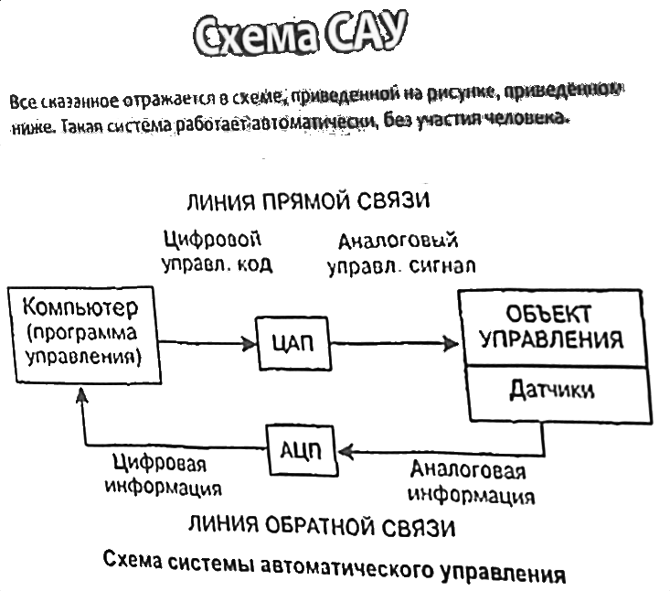

Информационная технология как научное направление является неотъемлемой частью системы научного знания, поэтому уяснить ее роль и место в этой системе можно только во взаимосвязи с другими родственными направлениями, такими как теория автоматического управления, кибернетика, системотехника и информатика.

В качестве отправной точки выберем **системотехнику**. Объектом исследования системотехники являются **сложные технические комплексы** (СТК), а предметом исследования процесс создания, использования, совершенствования и ликвидации СТК. Системотехника имеет ряд направлений: военная системотехника, радиолокационная системотехника и др. Основным методом системотехники является системный подход, который нашел воплощение в методологии системного анализа.

Понятие «система» связано с большим количеством литературных источников, до сих пор так и не существует общепринятого толкования понятия «система».

Приведем некоторые дефиниции понятия **«система».** Под системой понимается:

-комплекс элементов, находящихся во взаимодействии (Л. Берталанфи);

-множество объектов вместе с отношениями между объектами и между их атрибутами (А. Холл, Р. Фейджин);

-отображение входов и состояний объекта в выходах объекта (М. Месарович);

-множество взаимосвязанных элементов, каждый из которых связан прямо или косвенно с каждым другим элементом, а два любых подмножества этого множества не могут быть независимыми (Р. Акофф, Ф. Эмери).

**ОСНОВНЫЕ СВОЙСТВА СИСТЕМЫ**

1) **Система обладает интегративными (эмерджентными) свойствами.**

Интегративные или эмерджентные свойства - это такие свойства системы, которые присущи только системе в целом, но не свойственны ни одному из ее элементов (или совокупности элементов) в отдельности.

Рассматривая некоторый объект, мы обнаруживаем, что его свойства отличаются от свойств окружающей среды. Исследуя его (объекта) элементы по отдельности, мы обнаруживаем, что они такими свойствами не обладают. В качестве примера рассмотрим таджикский способ перехода через горную реку. То, что не под силу одному человеку может сделать группа людей, соединившихся руками на уровне плеч в кольцо (так танцуют гуцулы).

2) **Система обладает целостностью.**

Система хотя и состоит из элементов, но это нечто целое. Элементы, составляющие систему, могут в свою очередь быть системами, но для системы это элементы. Она использует только определенные их свойства.

Например, элементом в таджикском способе перехода через реку является человек. Причем это может любой человек (сегодня один, завтра другой). В испортившихся часах мастер заменит деталь, и они снова приобретут свойство показывать время. Данная особенность системы, поможет уяснению очень непростое понятие структуры системы.

В свою очередь система может входить в качестве элемента в

более сложную (вышестоящую) систему, так что, как правило, имеет место иерархическая взаимосвязь объектов, в том числе и в самой системе. В этом плане часто используют термины: надсистема, система, подсистема.

3) **В системе имеются существенные устойчивые связи.**

Целостность системы обеспечивают устойчивые связи, которые, можно интерпретировать как некоторое множество физических каналов (трактов), по которым между элементами системы (или ее подсистемами) и системы с окружающей средой осуществляется обмен (метаболизм) энергией, веществом и информацией. При этом связи могут различаться мощностью (интенсивность потока вещества или энергии, скоростью передачи информации), направленностью (прямые, обратные) и ролью в системе (усиление, преобразование, координация и др.). Такой метаболизм по существу представляет собой «технологию» существования системы.

Система может быть и абстрактной: моделью или теорией. В этом случае говорят не о связях, а об отношениях между элементами.

Наличие существенных устойчивых связей в системе накладывает определенные ограничения на степень свободы ее элементов. Например, человек B кольце таджикского способа может перемещаться только месте с кольцом. Но именно эта несвобода и обеспечивают такой системе ее эмерджентное свойство: возможность прейти реку. Отметим, что у людей, входящих в кольцо одна цель перейти реку, она-то их и объединяет; а действия (функции), которые они совершают для достижения этой цели и составляют технологию («технологию кольца»). То же, что остается неизменным в процессе существования данного кольца является его структурой.

Наличие существенных устойчивых связей в системе накладывает определенные ограничения на степень свободы ее элементов. Например, человек в кольце таджикского способа может перемещаться только месте с кольцом. Но именно эта несвобода и обеспечивают такой системе ее эмерджентное свойство: возможность прейти реку. Отметим, что у людей, входящих в кольцо, одна цель перейти реку, она-то их и объединяет; а действия (функции), которые они совершают для достижения этой цели и составляют технологию («технологию кольца»). То же, что остается неизменным в процессе существования данного кольца является его структурой.

Приобретая (посредством связей) эмерджентные свойства, система "платит" несвободой своих элементов, и тем самым ограничивает пространство СВОИХ возможных состояний (пространство свободы системы). При этом поведение системы (без потерь качества) возможно только в рамках этого ограниченного пространства. Примером объекта, обладающего уникальной свободой, основанной на уникальной же несвободе, является человек. Именно несвобода физическая и духовная дает человеку (и еще в большей степени человечеству) эмерджентные свойства, отличающие его от остального живого мира.

Элементов в системе может быть много, при этом количество возможных состояний системы становится невероятно большим, таким, что исследование свойств системы приобретает характер транс-вычислительной задачи. Важно представить себе, на сколько связи между элементами системы ограничивают степень ее свободы.

Предположим, что S - число возможных состояний элементов системы, а N - число состояний этих же элементов, но без связей, т.е. предоставленных самим себе (как молекулы газа в некотором сосуде).

В качестве примера рассмотрим множество всех возможных различающихся комбинаций, состоящих из 100 букв русского языка. Если не различать буквы: е и ё, ь и ъ и дополнительно ввести пробел, то будем иметь следующую комбинацию:

32^100 ≈ 3,27×10^150 (1.1)

Однако русский язык является сложной системой, в которой буквы и слова имеют определенные взаимосвязи, поэтому количество комбинаций из множества, принадлежащих русскому языку (т.е. используемых на практике), значительно меньше. В этом случае говорят, что система (в данном случае русский язык) обладает избыточностью. Избыточность обычно обозначают буквой В. Наличие избыточности являемся неотъемлемым свойством сложной системы.

Известно, что избыточность русского языка R > 0,5. Если предположить, что R=0,5, TO число типичных, т.е. существующих B русском языке и благозвучных сто буквенных комбинаций составит только

32^50 ≈ 1,8×10^75

из общего количества сто буквенных комбинаций.

Оба числа огромны, но первое ничтожно мало по сравнению со вторым.

Так что, количество слов, которые мы используем или можем использовать ничтожно в сравнении с общим числом комбинаций типа: ъхъьььчюф......ыыыъъ; но и количества типичных комбинаций (при R=0,5) более чем достаточно для присвоения собственного имени каждому атому нашей Галактики. В качестве упражнения подсчитайте, на сколько порядков масса бумаги, необходимая для распечатки всех возможных сто буквенных комбинаций, превысит массу нашей Вселенной (масса нашей Вселенной - )

Это пример того, как связи между элементами мс 104г, ньшить число возможных состояний системы. Избыточность русского языка составляет примерно 0,7. Точный расчет в именно из-за связей представляет собой трансвычислительную задачу.

**Ханс-Йоахим Бремерманн** утверждал, что система (процессор) искусственная или естественная с практически недостижимыми предельными возможностями, имеющая массу, равную массе Земли за 10 млрд. лет может обработать не более чем информации 10^93 бит

**Под обработкой Бремерманн** понимал пересылку и бит по одному или нескольким каналам. Задача, требующая обработки более чем 10^93 бит информации,

называется трансвычислительной, а число 10^93 - пределом Бремерманна.

Однако при огромных объемах вычислений узким местом все же является не быстродействие процессора, а потребляемая энергия. Рассмотрим данный вопрос более детально.

Для записи данных в ячейки памяти необходима энергия. Минимальное значение энергии для записи одного бита определяется принципом неопределенности Гейзенберга, согласно которому энергия может быть измерена с точностью ΔΕ при условии выполнения неравенства

ΔΕΔt >= h, (1.2)

где Δt - длительность времени измерения,

h = 6,625*10^-27 эрг. с - постоянная Планка.

Полагая в неравенстве Δt = 1с имеем

E1 min≈6,625-10-27. (1.3)

E=mc², с≈3*1010см/с, найдем массу соответствующую этой энергии

M¹min=Emin/c²≈ 7,36*10^-48 г. (1.4)

Числовое значение в правой части (1.4) можно интерпретировать как минимальную массу, посредством которой энергетический источник еще способен обеспечить запись одного бита информации.

Используя выражение (1.4) определим количество бит, запись которых способен обеспечить 1 грамм массы

N=1,36-1047 бит (1.5)

Формально это совпадает с главным выводом Бремерманна: "Не существует системы обработки данных, искусственной или естественной, которая могла бы обработать более чем 2*1047бит в секунду информации на грамм своей массы" (Бремерманн округлил 1,36 до 2).

Заметим, что выражение (1.5) предполагает использование ядерной

энергии 1 грамма массы и сопряжено с немыслимым давлением и температурой.

**Система должна обладать следующими свойствам:**

1. Целостность или членимость (раздробляемость);

2. Наличие существенных устойчивых связей (отношение) между элементами и их свойствами превосходящих по силе связи этих элементов с элементами не входящими в систему.

**К числу основных характеристик связей относится:**

1. Физическое наполнение;

2. Направленность;

3. Мощность (сила);

4. Роль в системе.

**По физическому направлению связи делятся на:**

Вещественные;

Энергетические;

Информационные;

Смешанные;

Ненаполненные (отношения).

Первые четыре вида связи предполагают существование некоторого физического канала по которому осуществляется обмен (вещественный, энергетический, информационный).

**По направлению связи делят:**

Прямые;

Обратные;

Нейтральные.

**Мощность** взаимодействия энергетических связей оцениваются по интенсивности взаимодействия или энергии.

В информационных системах величиной потока информации и скоростью передачи информации.

Наличие определённой организации третье свойство системы

проявляется в снижении энтропии (степени неопределённости) системы по сравнению с энтропией системообразующий фактор

H(S)<<H(F)=log2(fl*f2*...*fn),

Н(S) - энтропия системообразующих факторов;

Н(F) - энтропия системы;

fi количество возможных состояний і-го фактора.

К системообразующим факторам (f-факторам) относится число элементов системы, число системнозначимых факторов, число существенных связей, число системнозначимых свойств связей, число квантов в пространстве, число квантов времени.

**Роль связи** в системе определяется характером её влияния на ход процесса. В этом смысле различают связи:

Усиливающие;

Ограничивающие;

Селектирующие;

Преобразующие;

Координирующие и др.

Наличие интегративных качеств (эмерджентных свойств), т.е., таких качеств, которые присущи только к системе в целом, но не свойственны ни одному из его элементов в отдельности.

**Технология** (от греч. techne - искусство, мастерство, умение) - совокупность методов обработки, изготовления, изменения состояния и свойств материала, осуществляемых в процессе производства продукции.

**Информационная технология** - совокупность методов и способов сбора, накопления, хранения, поиска, обработки и выдачи информации.

**Цель** информационной технологии - производство информации для её анализа человеком и принятия на его основе решения по выполнению какого-либо действия.

**Новая информационная технология** - информационная

технология, в которой используются методы и средства вычислительной техники и систем связи.

**Инструментарий информационной технологи**и - комплекс

взаимосвязанных программных продуктов для определённого типа компьютера, технология работы в котором позволяет достичь поставленную пользователем цель

**МЕТОДОЛОГИЯ ПРИМЕНЕНИЯ КОМПЬЮТЕРНЫХ ИНФОРМАЦИОННЫХ ТЕХНОЛОГИЙ:**

|  |  |
| --- | --- |
| Достоинства | Недостатки |
| Централизованная обработка информации (60-70 г.г. ХХ в.) | |
| - доступ к большим массивам информации;  - сравнительная лёгкость внедрения новых решений в программу. | - ограничения возможностей развития ИТ без ломки старой аппаратной структуры;  - жёсткие ограничения активной работы пользователя. |
| Децентрализованная обработка информации (80 г.г. ХХ в.) | |
| - гибкость структуры;  - полная реализация творческого потенциала пользователя. | - сложность стандартизации в области ит;  - сложность обеспечения разграничения доступа к информации. |

**ЭТАПЫ РАЗВИТИЯ ИНФОРМАЦИОННЫХ ТЕХНОЛОГИЙ**

**Классификация по проблематике задач**

|  |  |  |
| --- | --- | --- |
| Этап | Период | Проблематика задач |
| 1 | До конца 60-х г.г. | Обработка объемов данных, значительно превышающих возможности аппаратных средств. |
| 2 | До конца 70-х г.г. | Отставание в разработке программного обеспечения от уровня развития аппаратных средств. |
| 3 | С начала 80-х г.г. | Максимальным удовлетворением профессиональных потребностей пользователя и обеспечением его удобной и эффективной работой в компьютерной среде. |
| 4 | С начала 90-х г.г. | Созданием и развитием современной технологии межорганизационных связей и информационных систем:  - выработка соглашений и единых стандартов, протоколов для компьютерной связи;  - организация доступа к стратегической информации;  - организация защиты и безопасности информации и т.д. |

**Классификация ит по инструментарию**

|  |  |  |
| --- | --- | --- |
| Этап | Период | Инструментарий ИТ и её цель |
| 1 | до второй половины ХІХ века | «Ручная» ИТ Цель ИТ - форма представления информации |
| 2 | с конца  ХІХ века | «Механическая» ИТ  Цель ИТ - более удобное представление и доставка информации адресату |
| 3 | 40-60 г.г.  ХХ века | «Электрическая» ИТ Цель ИТ - не только представление и доставка информации, но и в значительной мере формирование её содержания |
| 4 | с начала  70-х г.г.  ХХ века | «Электронная» ИТ  Цель ИТ - решение всего спектра управленческих задач |
| 5 | С середины  80-х г.г.  ХХ века | «Современная» ИТ  Цель ИТ - интеллектуальная поддержка принятия решений должностным лицом |

**Современные информационные технологии обеспечения управленческой деятельности**

|  |  |
| --- | --- |
| ТРАДИЦИОННЫЕ | ПЕРСПЕКТИВНЫЕ |
| Информационные технологии обработки данных | Информационные технологии обеспечения принятия решения (поддержки принятия решения) |
| Информационные технологии управления |
| Информационные технологии автоматизации работы органов управления | Информационные технологии экспертных систем |

**ИНФОРМАЦИОННАЯ ТЕХНОЛОГИЯ ОБРАБОТКИ ДАННЫХ**

Предназначена для решения хорошо структурированных задач, по которым имеются необходимые входные данные, алгоритмы и другие стандартные процедуры их обработки.

**Цель -** автоматизация постоянно повторяющихся операций управленческого труда, не требующих высокой квалификации персонала. 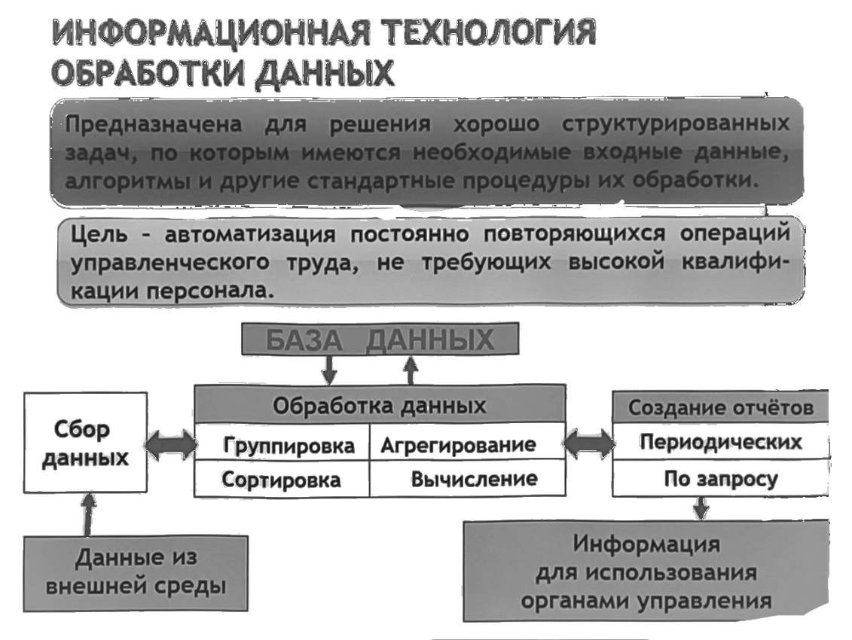

**ИНФОРМАЦИОННАЯ ТЕХНОЛОГИЯ УПРАВЛЕНИЯ**

**Цель -** удовлетворение информационных потребностей должностных лиц, имеющих дело с принятием решений. Эта технология используется при худшей структурирован- ности решаемых задач.

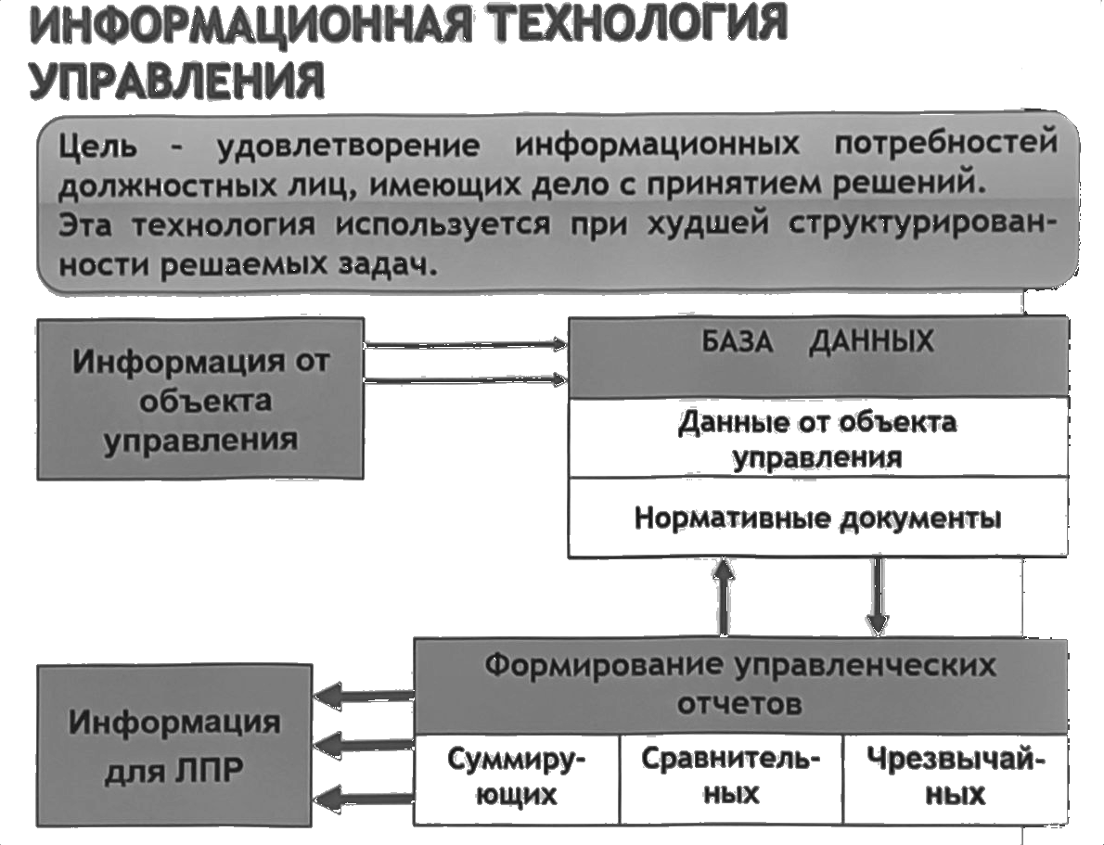

**ИНФОРМАЦИОННАЯ ТЕХНОЛОГИЯ АВТОМАТИЗАЦИИ РАБОТЫ ОРГАНОВ УПРАВЛЕНИЯ**

**Цель** повышение производительности труда должностных лиц, особенно в ходе группового решения управленческих задач.

Эта технология призвана дополнить существующую систему коммуникации органов управления (совещания, телефоны, приказы) для рационализации управленческого труда.

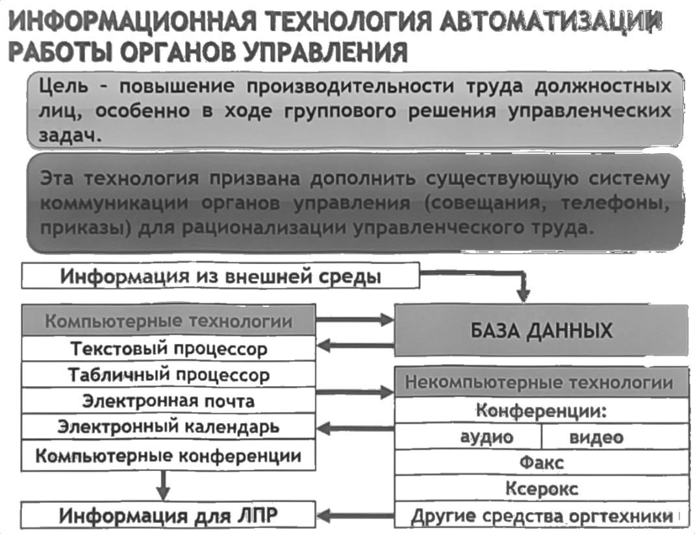

**Информационная технология обеспечения принятия решений**

Выработка решения происходит в результате итерацион-ного процесса, в котором участвуют:

1) система обеспечения принятия решений в роли вычисли- тельного звена;

2) ЛПР, задающее входные данные и оценивающее получен- ный результат вычислений на компьютере.

**ОТЛИЧИТЕЛЬНЫЕ ХАРАКТЕРИСТИКИ ИТ ОБЕСПЕЧЕНИЯ ПРИНЯТИЯ РЕШЕНИЙ**

- ориентация на решение плохо структурированных задач;

- сочетание традиционных методов доступа и обработки данных возможностями математических моделей и методами решения задач на их основе;

- направленность на непрофессионального пользователя компьютера;

высокая адаптивность, обеспечивающая возможность приспосабливаться к особенностям имеющегося технического и программного обеспечения, а также требованиям пользователя.

**ИНФОРМАЦИОННАЯ ТЕХНОЛОГИЯ ОБЕСПЕЧЕНИЯ ПРИНЯТИЯ РЕШЕНИЙ**

Источники данных управления Программная подсистема

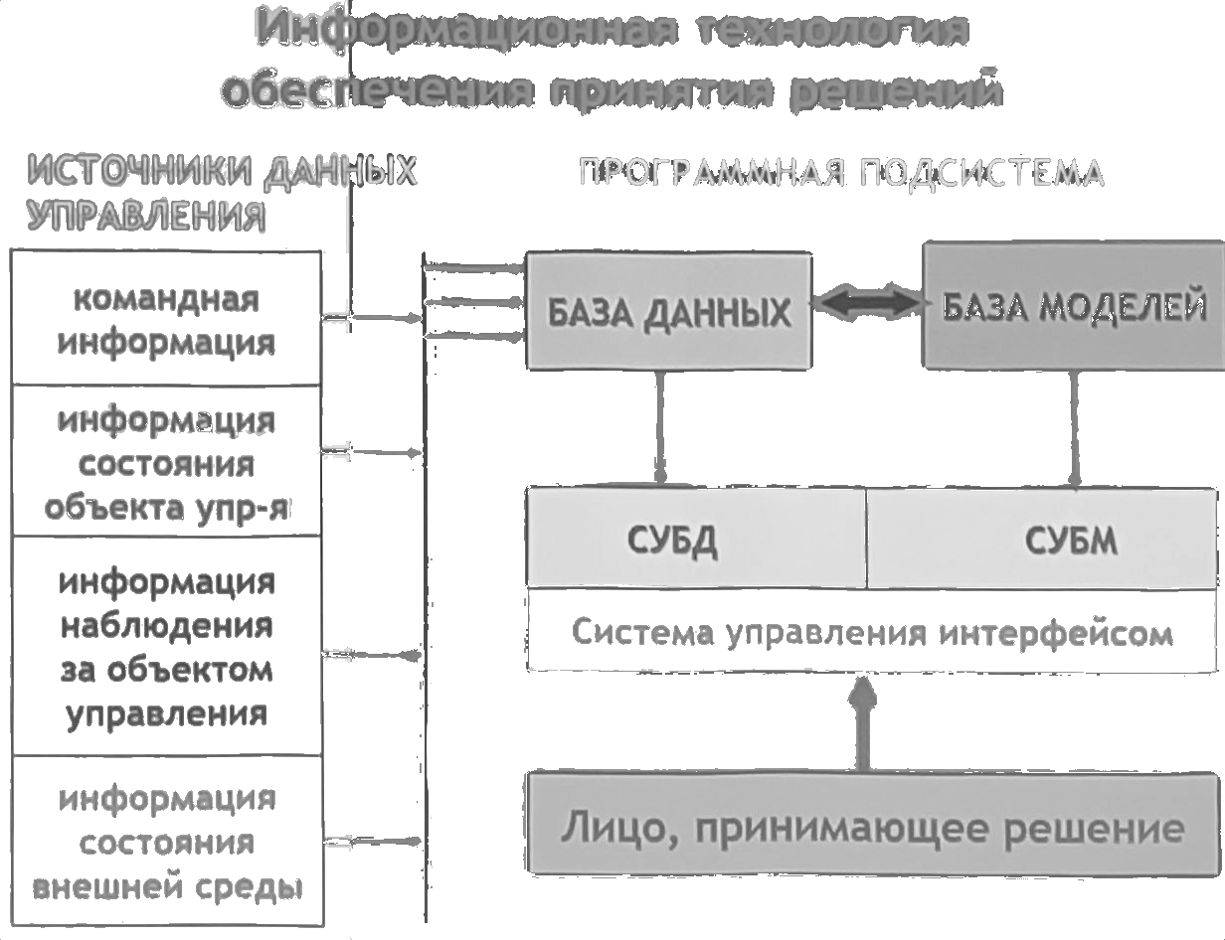

**ИНФОРМАЦИОННАЯ ТЕХНОЛОГИЯ ЭКСПЕРТНЫХ СИСТЕМ**

Основана на использовании методов моделирования некоторых сторон интеллектуальной деятельности человека и позволяет ЛПР получать

консультации по проблемам, о которых этими системами накоплены знания. 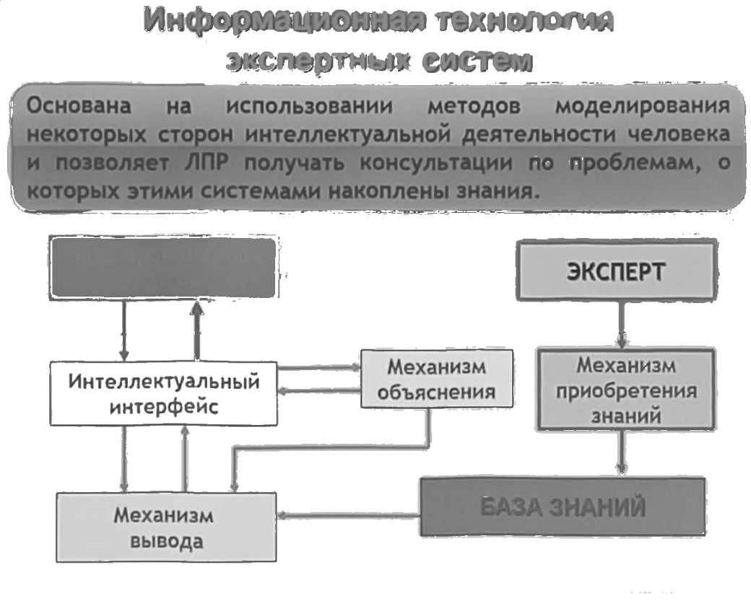

**Различия ит обеспечения принятия решения и экспертных систем:**

- Решение проблемы в рамках систем обеспечения принятия решений отражает уровень её понимания пользователем и его возможности получить и осмыслить решение.

Технология экспертных систем, наоборот, предлагает пользователю принять решение, превосходящее его

возможности.

- Способность экспертных систем пояснять свои рассуждения В процессе получения решения.

Очень часто эти пояснения оказываются более важными для пользователя, чем само решение.

- Использование нового компонента информационной технологии - знаний.

**ПРОБЛЕМЫ ВНЕДРЕНИЯ СОВРЕМЕННЫХ ИНФОРМАЦИОННЫХ ТЕХНОЛОГИЙ**

- Разрешаются научным обоснованием необходимого и достаточного уровней информационно-технологического обеспечения управленческой деятельности, как важнейшей составляющей программы информатизации.

- Планово-технологические проблемы внедрена ИТ.

Разрешаются разработкой и непрерывным развитием программы, перспективного и текущих планов внедрения СИТ.

- Материальные и финансовые проблемы внедрения ИТ.

Разрешаются решением комплекса технических, архитектурно- планировочных, строительных, экологических, эргономических и т.п. задач, связанных с выполнением программы и плана внедрения и применения сит.

- Организационные и кадровые проблемы внедрения СИТ

Разрешаются организацией скоординированного проведения всех без исключения работ в области внедрения и применения СИТ.

**ВИДЫ ИНФОРМАЦИОННЫХ ТЕХНОЛОГИЙ**

• Информационная технология обработки данных

• Информационная технология управления

• Автоматизация офиса

**ИНФОРМАЦИОННАЯ ТЕХНОЛОГИЯ ОБРАБОТКИ ДАННЫХ**

• Информационная технология обработки данных предназначена для решения хорошо структурированных задач, по которым имеются необходимые входные данные и известны алгоритмы и другие стандартные процедуры их обработки.

• Эта технология применяется на уровне операционной (исполнительской) деятельности персонала невысокой квалификации в целях автоматизации некоторых рутинных постоянно повторяющихся операций управленческого труда.

**На уровне операционной деятельности решаются следующие задачи:**

• обработка данных об операциях, производимых фирмой;

• создание периодических контрольных отчетов о состоянии дел в фирме;

• получение ответов на всевозможные текущие запросы и оформление их в виде бумажных документов или отчетов.

**Основные компоненты информационной технологии обработки данных**

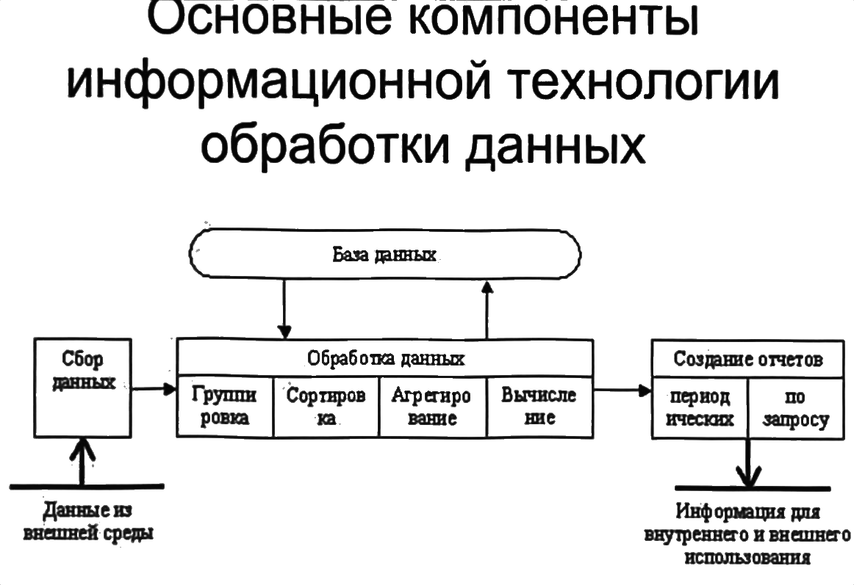

**Основные компоненты**

• Сбор данных. По мере того как фирма производит продукцию или услуги, каждое ее действие сопровождается соответствующими записями данных. Обычно действия фирмы, затрагивающие внешнее окружение, выделяются особо как операции, производимые фирмой.

• Обработка данных. Для создания из поступающих данных информации, отражающей деятельность фирмы, используются классификация или группировка.

• Хранение данных. Многие данные на уровне операционной деятельности необходимо сохранять для последующего использования либо здесь же, либо на другом уровне. Для их хранения создаются базы данных.

• Создание отчетов (документов). В информационной технологии обработки данных необходимо создавать документы для руководства и работников фирмы, а также для внешних партнеров.

**ИНФОРМАЦИОННАЯ ТЕХНОЛОГИЯ УПРАВЛЕНИЯ**

• Целью информационной технологии управления является удовлетворение информационных потребностей всех без исключения сотрудников фирмы, имеющих дело с принятием решений.

• Эта технология ориентирована на работу в среде информационной системы управления и используется при худшей структурированности решаемых задач, если их сравнивать с задачами, решаемыми с помощью информационной технологии обработки данных.

**Решаемые задачи обработки данных:**

• оценка планируемого состояния объекта управления;

• оценка отклонений от планируемого состояния;

• выявление причин отклонений;

• анализ возможных решений и действий.

**ВИДЫ ОТЧЕТОВ**

• Регулярные отчеты создаются в соответствии с установленным графиком, определяющим время их создания, например месячный анализ продаж компании.

• Специальные отчеты создаются по запросам управленцев или когда в компании произошло что-то незапланированное.

• В суммирующих отчетах данные объединены в отдельные группы, отсортированы и представлены в виде промежуточных и окончательных итогов по отдельным полям.

• Сравнительные отчеты содержат данные, полученные из различных источников или классифицированные по различным признакам и используемые для целей сравнения.

• Чрезвычайные отчеты содержат данные исключительного (чрезвычайного) характера.

**Требования к отчетам**

• отчет должен создаваться только тогда, когда отклонение произошло;

• сведения в отчете должны быть отсортированы по значению критического для данного отклонения показателя;

• все отклонения желательно показать вместе, чтобы менеджер мог уловить существующую между ними связь;

• в отчете необходимо показать количественное отклонение от нормы.

**Основные компоненты**

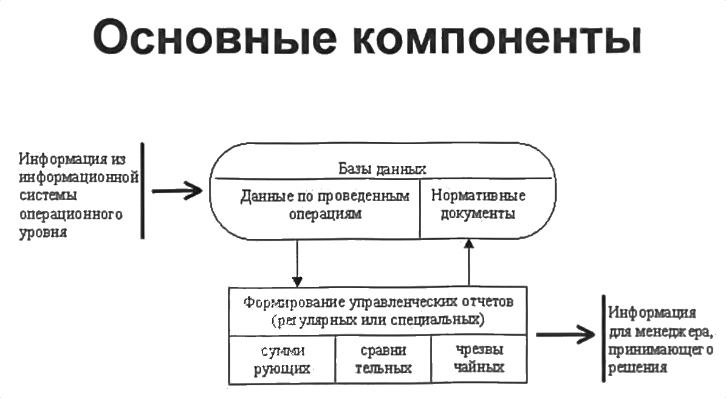

**Базы данных**

**База данных** (БД) - инструмент для хранения и организации данных в ЭВМ, допускающих поиск информации по запросам.

Характеристики баз данных:

• полнота;

• правильная организация;

• актуальность;

• удобство в использовании.

**КЛАССИФИКАЦИЯ БАЗ ДАННЫХ**

**(ПО ТЕХНОЛОГИИ ОБРАБОТКИ ДАННЫХ)**

• **Централизованная БД** хранится в памяти одной вычислительной системы. Такой способ часто применяют в локальных сетях.

• **Распределенная БД** состоит из нескольких, возможно пересекающихся или дублирующих друг друга частей, хранимых на разных ЭВМ. Работа с БД осуществляется с помощью системы управления распределенной базой данных.

**(по способу доступа)**

• **БД с локальным доступом;**

• **БД с удаленным** (сетевым) доступом предполагают различные архитектуры:

• **Файл-сервер** (Одна машина в сети выделяется как централь- ная (сервер файлов), где хранится, используемая всеми БД. Все другие машины в сети выполняют функцию рабочих станций обрабатывают информацию);

• **Клиент-сервер** (Помимо хранения централизованной БД, сервер должен обеспечивать выполнение основного объема обработки данных. Запрос на данные, выдаваемый клиентом рабочей станции, порождает поиск и извлечение данных на сервере. Данные поступают по сети к клиенту. Спецификой этой архитектуры является использование языка запросов SQL).

**СИСТЕМЫ УПРАВЛЕНИЯ БАЗАМИ ДАННЫХ (СУБД)**

Для организации баз данных используют специальные программы – **СУБД**.

Назначение СУБД:

• легкость и удобство работы с большими объемами информации;

• осуществление быстрого поиска и сортировки данных;

• представление данных в различных видах;

• изменение, добавление, удаление данных, изменение структуры базы;

• обмен информацией с другими базами;

• оформление почтовой корреспонденции, получение готовых форм различной отчетной документации и т.д.

**По степени универсальности различают два класса СУБД:**

• системы общего назначения это сложные программные комплексы, предназначенные для выполнения всей совокупности функций, связанных с созданием и эксплуатацией БД информационной системы;

• специализированные СУБД создаются в редких случаях при невозможности или нецелесообразности использования СУБД общего назначения.

**Примеры СУБД**: Oracle Database, Firebird, Interbase, IBM DB2, Informix, MS SQL Server, Sybase Adaptive Server Enterprise, PostgreSQL, MySQL, Caché, ЛИНТЕР.

СУБД основываются на использовании иерархической, сетевой или реляционной **модели**, на комбинации этих моделей или на некотором их подмножестве.

**Иерархическая структура** представляет совокупность элементов, связанных между собой по определенным правилам.

Объекты, связанные иерархическими отношениями, образуют ориентированный граф.

**В сетевой структуре** модели данных каждый элемент может быть связан с любым другим элементом.

**Реляционная модель** характеризуются простотой структуры данных, удобным для пользователя табличным представлением и возможностью использования формального аппарата алгебры отношений и реляционного исчисления для обработки данных.

**Классы систем, основанных на знаниях:**

• Вопросно-ответные (интеллектуальные информационные диалоговые) системы осуществляют взаимодействие пользователя с проблемно-ориентированными базами на ограниченном естественном языке;

• Расчетно-логические позволяют решать задачи по их постановкам и исходным данным и используют математические и вычислительные методы;

• Экспертные системы (системы-консультанты).

**Системы искусственного интеллекта**

• Системы искусственного интеллекта - это компьютерные системы, моделирующие или воспроизводящие интеллектуальную деятельность человека.

**Особенности:**

• представляют собой набор правил, срабатывающих при определенных условиях, а не выполняющихся последовательно;

• содержат базу знаний (БЗ).

БЗ – форма хранения и организации данных и правил вывода, допускающих логический вывод и осмысленную обработку данных в ЭВМ.

**ЭКСПЕРТНЫЕ СИСТЕМЫ**

**Экспертные системы** (ЭС) — диалоговые программы, которые могут отвечать на вопросы подобно людям.

Основные элементы ЭС:

• база знаний;

• рабочая память;

• механизм вывода (решатель задач);

• подсистема приобретения знаний;

• подсистема объяснений;

• интерфейс эксперта;

• интерфейс конечного пользователя.

**Структура системы** - это ее инвариант, это то, что остается неизменным в процессе функционирования системы. Структура сохраняет систему как сущность в процессе вещественного, энергетического И информационного обмена между ee элементами, но до определенного предела, за которым в системе происходят структурные изменения.

Вещественный, энергетический и информационный обмен в системе приводит на определенном этапе к качественному изменению ее элементов, а последнее - к определенному изменению структуры системы. В этом плане различают следующие типы структур:

• **экстенсивные** (рост числа элементов во времени),

• **редуцирующие** (уменьшение числа элементов),

• **интенсивные** (рост числа связей и их мощностей при постоянном числе элементов),

• **деградирующие** (уменьшение числа связей и их мощностей).

Важным классификационным признаком системы является **сложность**. Сложность понятие многогранное. ee Общепринятого критерия определения сложности системы не существует, так как для того, чтобы его иметь необходимо уметь адекватно описывать системы, а это-то и является проблемой. Обычно используют такие качественные характеристики как **простая, сложная, очень сложная система (большая система).** Отличительным признаком сложной системы является невозможность ее адекватного формализованного описания.

Структура сложной системы характеризуется многочисленными и разноплановыми аспектами, каждому из которых может быть сопоставлена, B свою очередь, определенная структура (структура аспекта системы).

При разработке сложной системы ее строение описывают при помощи различных структурных схем, так, например, внутренне строение АСУ описывают при помощи следующих **структурных схем**:

1) **функциональных** (элементы: функции, задачи, процедуры;

связи: информационные);

2) **технических** (элементы: устройства, компоненты и комплексы;

связи: линии и каналы связи);

3) **организационных** (элементы: коллективы людей и отдельные исполнители; взаимодействия); связи : информационные, соподчинения И

4) **документальных** (элементы: неделимые составные части и документы АС; связи: взаимодействия, входимости и соподчинения);

5) **алгоритмических** (элементы: алгоритмы; связи: информа-

ционные);

6) **программных** (элементы: программные модули и изделия;

связи: управляющие);

7) **информационных** (элементы: формы существования представления информации B преобразования информации в системе).

Порожденная связями элементов, структура системы имеет **цель** (целевую структуру). Для искусственных систем эта цель определяется требованиями пользователя (Заказчика системы), на основе которых формируется архитектура системы.

При этом архитектура, характеризуя свойства и принципы построения системы, объединяет разноплановые структурные аспекты системы. Разработку архитектуры системы осуществляет главный конструктор (архитектор) системы или менеджер проекта, который обеспечивает, с одной стороны, интерфейс с Заказчиком системы, с другой стороны, с разработчиками компонентов (подсистем) системы.

Возникает вопрос: как же оценить качество проектной организации? Для этого существуют стандарты ISO серии 9000 и интегрированная модель уровней зрелости СММ.

**СТАНДАРТЫ ISO СЕРИИ 9000**

К основополагающим стандартам данной серии относятся:

**ISO 9000:2005** «Системы менеджмента качества. Основные положения и словарь»

(основные положения систем менеджмента качества и терминология);

**ISO 9001:2008** **«Системы менеджмента качества. Требования»**

(требования к системам менеджмента качества);

**ISO 9004:2009 «Менеджмент для достижения устойчивого успеха организации. Подход с позиции менеджмента качества»**

(рекомендации по достижению устойчивого успеха любой организацией в сложной, требовательной и постоянно изменяющейся деловой среде);

**ISO 19011:2002 «Руководящие указания по аудиту систем менеджмента качества и/или систем экологического менеджмента»**

(указания по принципам И правилам проведения аудита систем менеджмента качества и систем экологического менеджмента)

Названные стандарты применимы к любой предметной области. Построение адекватной систем качества по ISO к конкретной предметной области предполагает использования дополнительных стандартов. Для организаций, занимающихся разработкой программного обеспечения, к таким стандартам относятся: **ISO 9003, ISO 10007, ISO 10013, ISO 12207.**

**СТАНДАРТ СММІ**

Стандарт **СМMI** (Capability Maturity Model Integration; март 2002) вобрал в себя лучшее из частных моделей СММ (Capability Maturity Model), предложенных B 1987 году американским институтом программной инженерии (SEI). Эта модель содержит 5 уровней зрелости и позволяет организации не только оценить уровень ее зрелости, но и помогает B совершенствовании процесса управления разработкой программного обеспечения.

Основные модели СММ:

**SW-CMM** (Capability Maturity Model for Software: модель зрелости процессов разработки ПО),

**EIA/IS 731** (Electronic Industries Alliance Interim Standard: модель зрелости процессов для системного реинжиниринга),

**PD-CMM** (Integrated Product Development Capability Maturity Model: модель зрелости процессов интегрированной разработки продуктов).

**ОСНОВНЫЕ ХАРАКТЕРИСТИКИ УРОВНЕЙ СММ:**

1. **Начальный**. Процесс разработки носит хаотический характер. Определены лишь немногие из процессов и успех проектов зависит от конкретных исполнителей.

2. **Управляемый**. Установлены основные процессы управления проектами: отслеживание затрат, графика работ и функциональности. Упорядочены некоторые процессы, необходимые для того, чтобы повторить предыдущие достижения на аналогичных проектах либо проектах с аналогичными приложениями.

3. **Определенный**. Процессы разработки ПО и управления проектами описаны и внедрены в единую систему процессов компании. Во всех проектах используется стандартный для организации процесс

разработки и поддержки ПО, адаптированный под конкретный проект.

4. **Количественно-управляемый**. Собираются детальные количественные данные по функционированию процессов разработки и качеству конечного продукта. Анализируется значение и динамика

этих данных.

5. **Оптимизированный**. Постоянное улучшение процессов основывается на количественных данных по процессам и на пробном внедрении новых идей и технологий.

Сущность архитектурного подхода K информационной технологии состоит в следующем:

**Архитектура информационной технологии** представляет собой пирамиду, основание которой составляет инфраструктуры объекта автоматизации программное обеспечение, сетевая инфраструктура). **архитектура**

**инфраструктуры объекта автоматизации** (аппаратное, программное обеспечение, сетевая инфраструктура).

На этом основании формируются *архитектура данных и архитектура общих сервисов*;

выше располагаются **архитектура интеграции** (третий уровень) и архитектура приложений (четвертый уровень).

И на самом верху пирамиды находится бизнес-архитектура, которая имеет интерфейс с внешними пользователями.

Возможны и другие IT-архитектуры. При этом разработка архитектуры информационной технологии осуществляется сверху в низ, т.е. начиная с бизнес-процессов (функций по ГОСТ 34.003-90).

Разработка архитектуры информационной технологии начиная с бизнес-процессов обусловлено тем, что именно бизнес-процессы представляют собой базовые объекты автоматизации, они же являются и основными источниками изменений.

**Примеры бизнес-процессов**: создание продуктов, продажа продуктов и услуг, управление заказами и т.д. Разработка таких архитектурных технологий сложна и требует специального рассмотрения, выходящего за рамки данного курса.

Используемые же B настоящее время на практике информационные технологии отличается большим разнообразием: от простейших офисных и других «коробочных» пакетов до технологий, основанных на методологии ERP/ACY и концепции СALS.

**Системы класса ERP** (Enterprise Resource Planning - планирование

ресурсов предприятия) базируются на принципе единого хранилища корпоративной бизнес-информации и обеспечивают следующие

(основные) функции:

- Ведение конструкторских и технологических спецификаций изготовляемых изделий.

- Формирование планов продаж и производства.

- Планирование потребностей в материалах и комплектующих, сроков и объемов поставок.

- Управление запасами и закупками: ведение договоров, реализация централизованных закупок, обеспечение учета и оптимизации складских и цеховых запасов.

- Планирование производственных мощностей.

- Оперативное управление финансами, включая составление

финансового плана и осуществление контроля его исполнения; Финансовый и управленческий учет.

- Управления проектами, включая планирование этапов и ресурсов, необходимых для их реализации.

**Архитектура ERP-систем**, как правило, строится по модульному принципу (совокупность интегрированных пакетов, каждый из которых состоит из определенного набора модулей). Основоположник ERP-системам немецкая компания SAP AG (система SAP R/3). К современным ERP-системам также относятся: People Soft (People Soft Inc), Oracle Applications (Oracle Corporation), One World (J.D.Edwards) и другие. Близки к ERP- системам и такие интегрированные системы, как Галактика ERP (Корпорация Галактика), Парус (Корпорация Парус) и др.

ERP-системы «выросли» из систем класса **MRP II** (Manufacturing Resource Planning планирование ресурсов предприятия: материальных, мощностных, финансовых; не путать со стандартом MRP II), а последние «выросли» из MRP (Material Requirements Planning планирование потребностей материалов).

Становление Интернет (Web-технологий) привело к созданию ERP II (Enterprise Resource and Relationship Processing: управление ресурсами И внешними отношениями предприятия). ERP II имеет два контура: **традиционный внутренний (back-office)**, управляющий внутренними бизнес процессами предприятия; И **внешний (front-office)** обеспечивающий взаимодействие покупателями продукции. C контрагентами И

Повышение эффективности бизнес-процессов современного предприятия предполагает интеграцию системы электронной коммерции **В2B** (Business-to-Business) c ERP/ACY предприятия. **B2B** это портал, который предназначен для взаимодействия с фирмами-партнерами, поставщиками, потребителями И инвесторами. В2В-портал, как и любой другой корпоративный Web-портал, представляют собой единую Web-точку доступа к информации, сервисам и приложениям доступную как для внешних, так и для внутренних пользователей.

**Концепция CALS** (Computer Aided Logistics Support: компьютерная поддержка процесса поставок) возникла в 80-х годах в оборонном комплексе США. Она совершенствовалась, дополнялась и, сохранив существующую аббревиатуру (CALS), получила более широкую трактовку: **Continuous Acquisition and Life cycle Support** - непрерывные поставки и информационная поддержка жизненного цикла продукции.

Под непрерывными поставками (Continuous Acquisition) понимается постоянное взаимодействие с заказчиком в процессе формализации его требований, формирования заказа и процесса поставки. Поддержка жизненного цикла изделия (Life Cycle Support) отражает системность подхода к информационной поддержке всех процессов жизненного цикла изделия, включая процессы эксплуатации, обслуживания, ремонта и утилизации.

В руководстве по применению **CALS в НАТО CALS** определяется как «...совместная стратегия государства и промышленности, направленная на совершенствование существующих процессов в промышленности, путем их преобразования в информационно- интегрированную систему управления жизненным циклом изделий». Русскоязычное наименование этой концепции и стратегии **ИПИ** (Информационная Поддержка жизненного цикла Изделий).

Поскольку термин CALS имеет военную окраску, то B гражданской сфере используются также термины **PLCS** (Product Life Support: поддержка жизненного цикла изделия) или **PLM** (Product Life Management: управление жизненным циклом изделия).

**ОБЩИЕ И ЧАСТНЫЕ ПРИНЦИПЫ РАЗРАБОТКИ ИНФОРМАЦИОННОЙ ТЕХНОЛОГИИ**

Разработка любой проблемы (системы) предполагает поэтапно-циклическое разрешение следующих подпроблем:

- Постановка проблемы (выделение проблемы).

- Описание (построение модели).

- Формирование критериев (для сравнения альтернативных вариантов разрешения проблемы).

- Идеализация (рациональное упрощение проблемы).

- Декомпозиция (разделение целого на части).

- Композиция (объединение частей в целое).

- Решение (разрешение проблемы).

**Схема системного подхода**

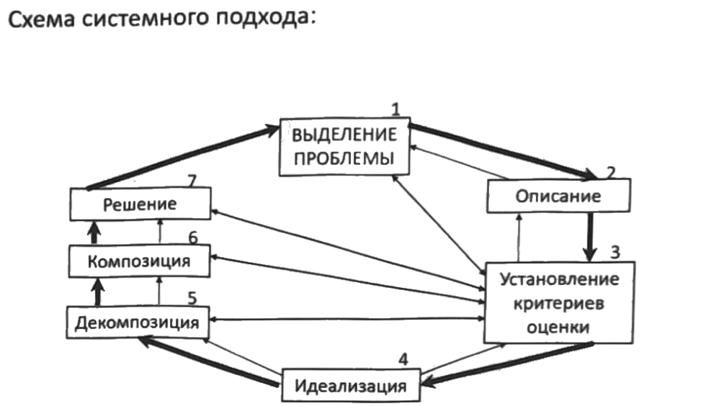

1. Учесть всё, что необходимо и отбросить всё без чего можно обойтись;

2. Выделить на едином языке разнородные по физической природе явления и факторы;

3. Оценить степень значимости для сравнения альтернатив;

4. Ввести рациональную реализацию проблемы, упростив её до предела;

5. Найти способ разделения целого на части, не теряя свойства целого;

6. Найти способ объединения частей в целое, не теряя свойств частей;

7. Найти решение проблемы

**Общие и частные принципы разработки информационной технологии**

Процесс разработки ИТ-системы, который сам по себе является информационной технологией, состоит из стадий и этапов, регламентированных стандартами. При разработке ИТ- системы, на всех ее этапах (начиная от анализа предметной области вплоть до сопровождения ИТ-системы) необходимо соблюдать как общие принципы системного подхода, так и частные принципы разработки информационной технологии. Пренебрежение названными принципами (особенно на ранних стадиях проектирования) дорого обходится, поскольку исправление ошибок, допущенных на предыдущей стадии, стоит на порядок дороже, чем на текущей стадии. Несоблюдение же общих и частных принципов разработки информационной технологии приводит либо к неработоспособности ИТ-системы, либо к ее низкой эффективности. Именно этим можно объяснить то, что успешными являются менее 50% ERP/АСУ.

**ОБЩИЕ ПРИНЦИПЫ СИСТЕМНОГО ПОДХОДА ПРИМЕНИМЫ К ЛЮБОЙ СФЕРЕ ЧЕЛОВЕЧЕСКОЙ ДЕЯТЕЛЬНОСТИ.**

К таким принципам относятся:

1. Принцип системности (учитываются все существенные аспекты системы; ее элементы, связи, процессы).

2. Принцип иерархичности (рассматривается вышестоящая система, сама система и ее подсистемы).

3. Принцип интегративности (рассматриваются эмерджентные свойства и закономерностисистемы).

4. Принцип формализации (используются конструктивные (математические) методы описания, анализа и синтеза).

**МОДЕЛЬ OSI**

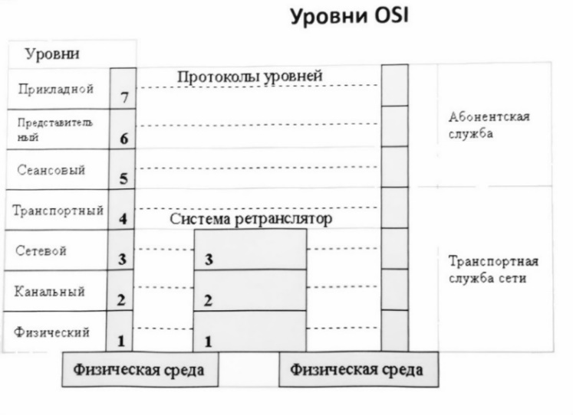

**ОСНОВНЫЕ ПОНЯТИЯ МОДЕЛИ ОЅI**

1. **Протокол** - совокупность семантических и синтаксических правил, определяющих работу функциональных устройств в процессе связи.

2. **Интерфейс** - граница между двумя функциональными

устройствами, определенная своими функциональными характеристиками, общими механическими характеристиками соединения, характеристиками сигналов обмена и другими полезными характеристиками.

3. **Пользователь службы** - объект в некоторой открытой системе, который использует службу через точку доступа к службе (ТДС).

4. **Точка доступа к службе** - точка, в которой логический объект уровня предоставляет сервис логическому объекту смежного верхнего

уровня.

5. **Услуга уровня** - функциональная возможность, которую данный

уровень вместе с нижерасположенными уровнями обеспечивает смежному верхнему уровню.

6. **Служба** **уровня** - совокупность услуг уровня и правил их использования.

7. **Поставщик службы** - некоторое множество объектов, обеспечивающих службу для ее пользователей.

8. **Примитив службы** - абстрактное, не зависящее от конкретной реализации, представление взаимодействия между пользователем и поставщиком службы.

9. **Примитив запроса** - примитив, инициируемый пользователем службы для вызова некоторой процедуры.

10. **Примитив индикации** - примитив, инициируемый поставщиком

службы для вызова некоторой процедуры либо для указания о ее вызове одним из взаимодействующих пользователей сервиса в ТДС (traffic delivery system) данного уровня.

11. **Примитив ответа** - примитив, инициируемый пользователем службы для завершения в определенной ТДС некоторой процедуры, ранее вызванной посредством примитива индикации в этой ТДС.

12. **Примитив подтверждения** - примитив, инициируемый

поставщиком службы для завершения в определенной ТДС некоторой процедуры, ранее вызванной посредством примитива запроса в этой Тдс.

**УРОВНИ И ВИДЫ СТАНДАРТОВ**

Различают 5 уровней стандартов:

1) стандарты международных организаций, например, ISO, IEC, ITU;

2) стандарты региональных организаций (международно- групповых объединений), например, CEN, CENELEC, ETSI;

3) национальные стандарты, например, ANSI, BSI, DIN, ГОСТ, ГОСТ Р, СТБ;

4) стандарты профессиональных организаций, например, IEEE, ISA, ISOC, IAB, IETF, IRTF, IESG, ECMA;

5) стандарты отдельных фирм, например, Intel, Xerox, IBM.

**Различают также юридические, фактические и промышленные**

**стандарты:**

**Стандарт де-юре** (de jure; юридически принятый) это стандарт, который создан официально признанной организацией (ISO, IEC, ITU). Их иногда называют базовыми или формальными стандартами. Такие стандарты являются открытыми. Они свободны для копирования, а продукция, изготовленная на их основе, не требует лицензии, что обеспечивают независимость от поставщиков изделий.

**Стандарт де-факто** (de facto; фактический) - стандарт на продукцию поставщика, который захватил большую часть рынка, и который Другие поставщики стремятся эмулировать, копировать или использовать.

**Промышленный стандарт -** это стандарт, который широко применяется в промышленности. Это может быть как стандарт де- факто, так и де-юре. Неудачные стандарты де-юре часто не становятся промышленными. Промышленные стандарты, как правило, связаны с изделиями, доминирующими на рынке, и в значительной степени зависят от изготовителей продукции.

По определению ISO **стандартом является документ**, доступный и опубликованный, коллективно разработанный или согласованный и общепринятый в интересах тех, кто им пользуется, основанный на интеграции результатов науки, технологии, опыта, способствующий повышению общественного блага И принятый организациями, полномочными национальном, региональном и международном уровнях. на

Стандарты в области информационных технологий содержат определения основных понятия, описания информационных технологий, моделей, сценариев, функций, правил поведения и представления информации и по существу являются научно- методической основой и фундаментом информационной индустрии.

**Международные организации по стандартизации**

Работа в **IJС1** над стандартами ИТ, относящимися к окружению открытых систем (Open Systems Environment - OSE), распределена по подкомитетам Subcommittees - SC

**ITU** (International Telecommunication Union) - международный телекоммуникационный союз, структурное подразделение ООН. Эту организацию называют также Международным союзом электросвязи (МСЭ). Объединяет более 500 правительственных и неправительственных организаций. Центральный офис ITU расположен в Женеве (Швейцария).

Ти - старейшая международная профессиональная организация. Основана в 1865г.

**ITU-T** (International Telecommunications Union-Telecommunications Standardization Sector; или иногда ITU-TSS) - один из трех секторов ITU

**Другие сектора**: Сектор радиосвязи (ITU-R), и Сектор стандартизации телекоммуникаций и развития телекоммуникаций (ITU-D), занимающийся вопросами стратегии и политики в области связи.

**МЕЖДУНАРОДНЫЕ ОРГАНИЗАЦИИ ПО СТАНДАРТИЗАЦИИ**

Для организаций, входящих в состав ITU-T определены следующие пять классов членства

**класс А** - национальные министерства и ведомства связи;

**класс В** - крупные частные корпорации, работающие в области электросвязи;

**класс С** - научные организации и предприятия, производящие связное оборудование

**класс D** - международные организации, в том числе, организация ISO;

**класс Е** - организации из других областей деятельности, но заинтересованные в работе в данном секторе.

Право голоса при принятии решений дается только представителям организаций классов **А, В**

**ОСНОВЫ ОПИСАНИЯ ИНФОРМАЦИОННЫХ ПРОЦЕССОВ**

**Сигнал** - знак, физический процесс или явление, несущие сведения о событии, состоянии объекта либо передающие команды управления. Сигнал может иметь различную природу: звуковую, механическую (движение, деформация), тепловую (изменение температуры), электромагнитную (волны светового, радио), электрическую (тока, напряжение),

**Данные -** сведения, представленные в конкретных формах (зафиксированных сигналах), которые адекватны возможным (ожидаемым) процессам.

Отличие сигналов и данных состоит в том, что сигналы

существуют в течение времени движения материи информация - сведения о лицах, предметах, фактах,

событиях, лвлениях и процессах независимо от формы их представления;

**Знания** - это обработанная информация, отражающая опыт специалиста (эксперта) в определенной области

**Информация** - содержание, присваемое данным посредством соглашений, распространяющихся на эти данные (СТ ИСО 2389/T-84).

**Данные** - событии, понятия или команда представленная в формализованном виде, позволяющее передачу, интерпретацию или обработку как вручную так и с помощью средств автоматизации (СТ ИСО 2382/T-84).

Информация является сложным понятием, включающим 3 аспекта

**Синтаксический** (количество информации, структура информации);

**Семантический** (смысловая сторона информации),

**Прагматический** (ценность, полезность информации).

**Информацию классифицируют по многочисленным признакам:**

по физическим признакам восприятия,

по метрическим свойствам (параметрическая, топологическая, абстрактная)

**Параметрическая**: нульмерная (событие), одномерная (величина), двумерная (функция), трехмерная (комплекс), n-мерная (гиперпространство).

**Топологическая**: геометрические образы, карты местности, различные изображения и объемные объекты

**Абстрактная**: обобщенные образы и понятия, математические

соотношения.

Наиболее сложными и разнообразными видами информации являются **биологическая** ( обеспечивающая жизнедеятельность отдельно взятого живого организма) и социальная информация ( связана с практической деятельностью человека). Можно выделить столько видов социальной информации, сколько имеется видов деятельности человека. политическая, технологическая, научно-техническая и т.д.

Социальную информацию можно разделить на два класса:

- массовую (для всех членов общества),

- специальную (для определенных социальных групп).

K наиболее важным разновидностям информации относятся **экономическая, научная, техническая, технологическая**

**Социальная информация характеризуется тремя основными аспектами:**

**-** Синтаксический

- Семантический

- Прагматический

К **синтаксическим** свойствам информации относятся ее количественные и структурные свойства. Эти свойства связаны с формированием носителей информации и организации информационных потоков в автоматизированных системах

**Семантические** свойства информации характеризуют отношения между элементами информации и их смысловое содержание.

К **прагматическим** свойствам информации относят ее полезность для получателя, своевременность, полноту, достоверность, оперативность. Прагматические свойства информации рассматриваются на стадии принятия решений (при разработке и эксплуатации автоматизированных систем).

**СИГНАЛЫ И ЗНАКИ**

Под сигналом в широком смысле слова будем понимать материальный носитель информации. В этом смысле **сигнал -** это некоторый физический объект или процесс, содержащий информацию. Сигналы в широком смысле можно подразделить на сигналы в узком смысле и знаки.

**Вот определение сигнала в узком смысле**. **Сигнал** - изменение физической величины, используемой для передачи данных (ИСО 2382/1-84). Здесь πο умолчанию под передачей данных понимается перенос информации в пространстве. Но под передачей данных можно понимать и перенос данных во времени, т.е. хранение информации. Такое расширение вполне оправдано, поскольку И при передаче И при хранении информации по существу используются одни и те же алгоритмы сжатия данных и помехоустойчивого кодирования.

Сигналы классифицируют по многочисленным признакам. По происхождению сигналы делятся на **естественные**, которые не связанны с деятельностью человека и **искусственные**, являющиеся результатом прямой или косвенной деятельности человека.

При математическом моделировании сигнал, независимо от его физической природы, заменяется математической моделью в виде функции одного или нескольких аргументов.

По **пространственно-временным** свойствам математические модели сигналов подразделяются на:

- непрерывные (непрерывная функция непрерывного аргумента);

- непрерывно-дискретные (непрерывная функция дискретного аргумента);

- дискретно-непрерывные (дискретная функция непрерывного аргумента);

- дискретные (дискретная функция дискретного аргумента).

По степени знания исходных (априорных) данных о

сигнале сигналы делятся на:

- детерминированные (регулярные), которые подразделяются на периодические и непериодические,

- случайные (стохастические), подразделяющиеся на стационарные, нестационарные, с априорной неопределенностью (параметрической и непараметрической неопределенностью).

Знаки делятся на символы и диакритики. Форма **символа** отражает его значение. Например, стрелка как указатель направления. **Диакритики** не имеют прямой связи между формой и значением или такая связь утеряна в результате переноса его значения на другие сущности или в результате изменения формы знаков.

Диакритиками являются знаки математических операции, буквы русского языка и т.д.

Различают **знаковые системы** (естественные и искусственные языки) и **внесистемные знаки** (остатки некогда существовавших систем; знаки, созданные временно в небольших коллективах людей; междометия, восклицания, жесты).

Диакритики обычно входят в состав знаковых систем, а знаки одиночки, как правило, являются **символами**. Имеются и исключения. Например, система знаков дорожного движения

Изучением знаков и знаковых систем во всех их проявлениях занимается семиотика (основатель семиотики Ч. Пирс), которая имеет следующие направления:

- **Биосемиотика**, посвящена изучению знаковой коммуникации в животном мире (танцы пчел, поведенческие акты животных).

- **Этносемиотика** изучает этнознаки в человеческом обществе (жесты, позы, ритуалы, обряды).

- **Лингвосемиотика** изучает человеческие языки,

рассматриваемые как знаковые системы.

Семиотика делится на три области: **синтактику семантику и прагматику** (полезность и ценность знаков).

> Синтактика знаковых систем занимается изучением их структуры и правил соединений отдельных знаков.

> Семантика рассматривает отношения между знаками и тем, что они обозначают (замещают).

Для пояснения этих отношений рассмотрим семантический треугольник (треугольник Фреге)

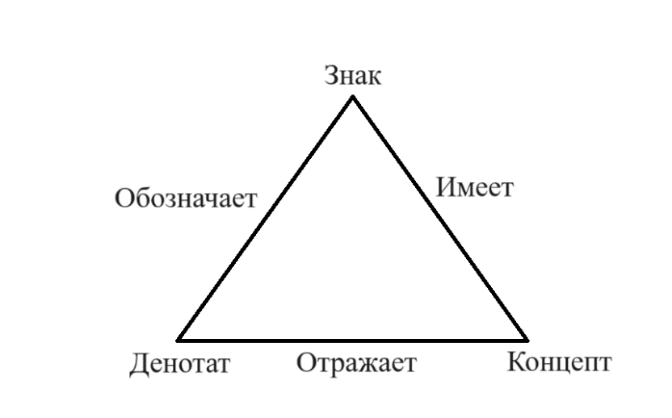

**Денотатом** принято называть то, заместителем чего является знак, а представление, которое вызвано этим знаком, называют концептом или смыслом.

Существуют знаки, которые имеют концепт, но не имеют денотата, например флогистон, «баба Яга».

Информационные подходы, меры и теории

Рассмотрим основные информационные подходы к описанию информационных явлений и процессов, развитие которых было инициировано возникновением теории информации, связанной с именем Клода Шеннона. Эту теорию иногда называют шенноновской, классической или статистической теорией информации.

Основные направления и меры информации

|  |  |
| --- | --- |
| Направление | Мера информации |
| Синтаксическое | Хартли, Шеннона, Колмогорова, Кульбака, Реньи |
| Семантическое | Карнапа и Бар-Хиллела, Шрейдера |
| Прагматическое | Харкевича, Бонгарда, Стратоновича |

**КОМПЬЮТЕРНЫЕ СЕТИ И ИХ КЛАССИФИКАЦИЯ**

**Компьютерная (вычислительная) сеть -** это набор аппаратных средств и программных алгоритмов, обеспечивающих соединение компьютеров и других устройств и позволяющих им обмениваться информацией между собой и другими устройствами данной группы.

**Компоненты компьютерной сети:**

• аппаратная

- компьютеры

- коммуникационное оборудование и кабельная система

• программная

- операционная система

- сетевые приложения

• информационная

**МОДЕЛЬ OSI (OPEN SYSTEM INTERCONNECTION):**

|  |  |  |
| --- | --- | --- |
| Уровень: | Тип: | Назначение: |
| Прикладной | Данные | доступ к сетевым службам |
| Представления | Данные | представление и шифрование данных |
| Сеансовый | Данные | управление сеансом связи |
| Транспортный | Блоки | безопасное и надежное соединение точка-точка |
| Сетевой | Пакеты | определение пути и IP (логическая адресация) |
| Соединения | Кадры | МАС и LLC (физическая адресация) |
| Физический | Биты | кабель сигналы бинарная передача данных |

**Типология компьютерных сетей:**

• по масштабу;

• по организации работы;

• по физической топологии;

• по логической топологии.

**Классификация сетей по масштабу**

◆LAN (Local Area Network) - локальная вычислительная сеть;

◆CAN (Campus Area Network) - университетская сеть, объединяющая близко расположенные LAN;

◆MAN (Metropolitan-Area Network) - сеть городского масштаба;

◆WAN (Wide Area Network) - широкомасштабная сеть;

◆GAN (Global-Area Network) - Интернет.

**Классификация сетей по организации работы**

• **равноправная** сеть - сеть, в которой нет единого устройства управления и хранения данных;

• **распределенная** сеть - сеть без лидера, в которой сервером называется машина, программа или устройство, обеспечивающее сервис, но не управление сетью;

• сеть с **централизованным** **управлением** сеть, в в ко которой один из компьютеров выполняет функции хранения данных общего пользования, организации взаимодействия и т.д.

• **иерархическая** сеть - сеть, в которой все

задачи, связанные с хранением, обработкой данных и их представлением пользователям, выполняет центральный компьютер.

**Классификация сетей по логической топологии**

Логическая топология определяет потоки данных и порядок получения права на их передачу.

Логическая топология описывает правила взаимодействия сетевых устройств при передаче данных. Любая логическая топология может быть реализована только на определенных физических топологиях.

**Классификация устройств в сети:**

**узел** (node) - любое устройство в сети, имеющее свой идентификатор;

**сервер** (server) - компьютер, предоставляющий свои ресурсы другому;

**клиент** (client) или рабочая станция компьютер, потребляющий ресурсы.

**Локальные сети: классификация по способу разделения ресурсов**

- **Одноранговая/равноправная** сеть (peer-to- peer network) сеть, в которой все компьютеры равноправны (нет единого устройства управления и хранения данных) и могут пользоваться ресурсами друг друга;

- **Серверная** сеть (client/server network) - сеть с

выделенным компыотером, выполняющим функции хранения данных общего пользования, организации и управления взаимодействием между компьютерами- клиентами;

**Локальные сети: имена устройств**

**- Сетевое (локальное) имя компьютера** - уникальное имя компьютера в сети (до 15 символов);

- Локальное имя используется для идентификации компьютера на самом нижнем уровне, в частности в локальной сети организации. При Формировании уникального адреса компьютера в Интернете локальное имя компьютера объединяется с именем домена.

- **Сетевое имя пользователя** в сети - уникальное имя пользователя;

- **Сетевой пароль пользователя** - уникальная комбинация символов, позволяющая идентифицировать пользователя.

- **Рабочая группа** - это группа пользователей в локальной сети, имеющих равные права доступа к ее ресурсам.

- Группа состоит из компьютеров, между которыми чаще всего осуществляется обмен данными. Эти компьютеры обычно содержат сетевые ресурсы (напр., файлы и принтеры), к которым требуется осуществлять полный доступ.

**Интернет: Что такое Интернет и что такое Интранет?**

**Интернет**- сеть компьютерных сетей.

**Интернет** - всемирная сеть компьютерных систем, использующая специальные коммуникационные протоколы

**Интранет** - использование технологий и протоколов Интернет в работе локальных сетей.

**АППАРАТНЫЕ КОМПОНЕНТЫ КОМПЬЮТЕРНОЙ СЕТИ**

**ПРЕДСТАВЛЕНИЕ ДАННЫХ**

- внутри компьютера:

двоичный код (дискретные электрические сигналы);

- вне компьютера (сеть)

представление данных в виде электрических и оптических сигналов:

- потенциальное кодирование;

- импульсное кодирование;

- модуляция.

**Виды кабелей:**

• коаксиальный кабель

• витая пара

• оптическое волокно

• др.

**Коаксиальный кабель**

состоит из медного проводника/ов, окруженного диэлектрическим материалом, который заключен в плетеный металлический экран и в защитную пластиковую оболочку. Кабель называется коаксиальным, так как его токонесущими частями являются два проводника, которые центрированы относительно одной оси (медный проводник и плетеный экран)

**Витая пара**

• САТ 1 или 2 - передача звуковых сигналов или низкоскоростная передача данных;

• CAT 3 передача данных со скоростью 10 Мбит/с;

• САТ 4 - передача данных со скоростью 16 Мбит/с;

• CAT 5 передача данных со скоростью 100 Мбит/с.

**Сетевой адаптер (Network Adapter) или сетевая интерфейсная карта (Network Interface Card).**

Основные функции:

• преобразует данные для передачи по сети;

• посылает данные другому компьютеру;

• получает данные из сети и преобразует их в формат, понятный компьютеру

**Внутренние соединители**

**Для коаксиального кабеля:**

• BNC-коннектор;

• Т-коннектор;

• терминатор.

**Для витой пары:**

■RJ-11;

■RJ-45.

**Функции сетевых ОС:**

• корректно связывают все компьютеры и периферийные устройства в сети;

• координируют функции всех компьютеров и периферийных устройств;

• обеспечивают защищенный доступ к данным и периферийным устройствам.

**Особенности технологии Ethernet**

**Ethernet** - технология организации сети.

При прокладке сети с топологией Ethernet можно использовать различные виды кабелей.

**Правила взаимодействия в Ethernet устанавливаются методом CSMA/CD (Carrier Sense Multiple Access with Collision Detection - множественный доступ с контролем несущей и обнаружением конфликтов):**

• **Carrier Sense** (контроль несущей) все узлы должны определять, не идет ли пересылка данных другой станцией;

• **Multiple Access** (множественный доступ) - к одной сети может быть подключено более двух

узлов (станций);

• **Collision Detection** (обнаружение конфликтов)

что делать, когда две системы, одновременно начали передачу данных в сеть, считая что она свободна.

Для снятия ограничений на длину связи между узлами, их количество в сети и на интенсивность передачи данных используются специальные методы структуризации и специальное оборудование

**Физическая структуризация сети:**

• повторитель (repeater);

• концентратор (hub).

**Логическая структуризация сети:**

• мост (bridge);

• коммутаторp (switch);

• маршрутизатор (router);

• шлюз (gateway).

• **Коммутатор** по принципу обработки не отличается от моста. Основное отличие от моста состоит в том, что он обрабатывает входные сигналы параллельно на нескольких портах.

• **Маршрутизатор** изолирует трафик отдельных сегментов друг от друга и позволяет объединять сети, построенные по разным сетевым технологиям,

• **Шлюз** используется при объединении сегментов сетей с разными типами системного и прикладного программного обеспечения.

**ПОГРУЖЕНИЕ В ИНТЕРНЕТ:**

**Уровень І - прикладной**

**Интернет** - огромноеинформационное пространство, в котором работают различные службы, для общения с которыми нам нужны прикладные программы, понимающие протоколы (способы передачи данных) этих служб

**Службы сети Интернет:**

• Электронная почта

• Получение/передача гипертекстовой информации (WWW)

• Телеконференции

• Получение ПО, передача файлов

• Электронная реклама, продажа и покупка товаров и услуг

|  |  |  |  |
| --- | --- | --- | --- |
| HTTP | Hypertext Transfer Protocol | Протокол переточи гипертекста | Используется службой World Wide Web (WWW) для передачи Web-страни со всем их содержимым |
| FTP | File Transfer Protocol | Протокол передачи файлов | Используется службой FTP для передачи файлов, например с программами |
| SMTP | Simple Mail Transfer Protocol | Простейший протокол передачи почты | Используется спужбой Е MAIL для пересылки TAMEх почтовых отправлений |
| POP3 | Post Office Protocol | Протокол почтового отделет | Используется службой Е MAIL для доставки ахоляних почтовых отправлений |
| NNTP | Network News Transfer Protocol | Сетевой протокол передачи новостей | Используется службой телеконференций для пересылки сообщений между подписчиками |

**Уровень ІІ – уровень представления**

• **Интернет** - огромное количество жестких дисков и файлов. Мы можем брать файлы, копировать их себе, а свои, наоборот, копировать на удаленные компьютеры. На этом уровне нет ни музыки, ни графики, ни видео - только файлы, в которых содержится и то, и другое, и третье.

- Это уровень операционных систем. Они все поддерживают стандарт MIME (Multipurpose Internet Mail Extensions Многоцелевое расширение электронной почты Интернета). Стандарт МІМЕ определяет содержание заголовка различных по типу файлов для их корректной обработки различными ОС.

**Уровень III – сеансовый**

• **Интернет** - большое количество жестких дисков и файлов, но работать можно только с теми из них, к которым открыт доступ.

- Это, например, шифрование данных по протоколу SSL (Secure Socket Layer - Слой безопасного подключения)

**Уровень IV – транспортный**

• **Интернет** - это огромное объединение компьютерных сетей, B которых циркулируют данные, однообразно нарезанные на стандартные пакеты.

- Используется либо протокол ТСР (Transfer Control Protocol Протокол управления передачей), либо протокол UDP (Universal Datagram Protocol Универсальный протокол передачи данных)

**Уровень V – сетевой**

• **Интернет** - объединение множества компьютеров, у каждого из которых (в том числе и у данного) есть собственный уникальный ІР-адрес.

- Протокол ІР (Internet Protocol - Προτοкол взаимодействия сетей)

- ІР-адрес - уникальный 4-байтовый код, присваиваемый каждому компьютеру в сети. Содержит информацию о классе подсети и адресе узла в ней.

194.128.145.5

180.122.144.3

**Узлы Интернет**

**Узлом Интернет** может быть как компьютер, так и любое другое устройство. Обязательным условием того, что устройство является узлом Интернет, является его уникальный идентификатор.

**Уровень VI уровень соединения**

**Интернет** - совокупность множества компьютеров и линий связи

**Уровень VII – уровень физический**

**Интернет** - хитросплетение множества разнообразных линий связи, имеющих разную физическую природу

**КОМПЬЮТЕРНЫЕ СЕТИ: БАЗОВЫЕ ПОНЯТИЯ И ОПРЕДЕЛЕНИЯ**

**Протокол (сетевой протокол)** - набор правил, по которым компьютеры взаимодействуют в сети. Чтобы взаимодействие обеспечивалось, компьютеры должны использовать одинаковые протоколы. Наиболее популярные протоколы: ТCP/IP, NetBIOS, NetBEUI

Базовым стандартом, описывающим передачу данных в сетях и в т.ч. в Internet, является протокол ТСР/ІР (Transmission Control Protocol/ Internet Protocol)

**Протокол ТСР** - транспортный протокол, обеспечивающий гарантированную передачу данных независимо от их маршрута следования до принимающего узла.

- ТСР разбивает информацию на порции (пакеты) и нумерует их

- ІР добавляет к каждой порции служебную информацию с адресами отправителя и получателя и обеспечивает доставку всех пакетов

**Протокол IP (Internet Protocol)** - это стандарт, описывающий систему адресации в сети Интернет.

**IP-адрес (Internet Protocol Address, адрес в протоколе Internet)**  4-хбайтовое двоичное число, назначаемое каждому компьютеру, и позволяющее его

однозначно идентифицировать в сети.

Формат адреса - XXX.XXX.XXX.ххх, например, 192.168.10.2.

Записывается последовательностью 4 десятичных чисел (каждое из них представляется байтом в адресе, поэтому лежит от 0 до 255). 1, 2 или 3 первых числа адресуют сеть, остальные - компьютер этой сети.

**Маска подсети (subnet mask)** - используемый в протоколе TCP/IP код, имеющий формат IP-адреса и позволяющий получателям пакетов данных однозначно определить, какая часть IP-адреса отправителя пакета адресует сеть, а какая - компьютер этой сети.

В 1984г. для Интернет была предложена новая система адресации, работающая поверх IP-адресов доменная система имен (DNS- адреса). DNS представляет собой иерархическую систему обозна- чений, в которой уникальные имена формируются путем соединения в одно составное имя нескольких имен, разделенных точками :

www.fio.ru www.nihe.niks.by

**DNS (Domain Name System, система доменных имен**) - это распределенная база данных, которая используется приложениями ТСР/ІР, для установления соответствия между именами узлов и IP адресами.

**Домен -** совокупность компьютеров в сети, объединенная общим именем. Например, домен microsoft.com соответствует в Интернете корпорации Microsoft. Домен может включать в себя несколько рабочих групп.

**Функции DNS:**

• определение IP адреса(ов) узла по его доменному имени;

• определение доменного имени узла по его ІР адресу.

**На сервере DNS** хранитол база данных, с помощью которой осуществляется преоб- разование имени компьютера в имя, которое используется для подключения к сети.

**Протокол WINS (Windows Internet Naming Service, служба Windows по распознаванию адресов Internet)** - система, обеспечивающая преобразование сетевых имен компьютеров в ІР-адреса и наоборот. По функциям подобна DNS, HO применяется в основном в локальных сетях.

WINS паволест работать с програннами, использующины протокол NetBIOS (сетевая базовая система мода-вывода. Это сетевой протокол, надаликающий MS-DOS сетевыми функциями).

**NetBEUL (NetBIOS Extended User Interface, расширенный пользовательский интерфейс NetBIOS)** - сетевой протокол, работающий с именами компьютеров, тогда как TCP/IP - с их ІР- адресами

**Шлюз (gateway) -** устройство (аппаратное или программное), обеспечивающее объединение разнотипных сетей, использующих различные сетевые протоколы. Т.е. устройство, согласовывающее работу по разным протоколам.

Номер шлюза: XXX.XXX.XXX.ххх (значение в каждом поле число от 0 до 255).

Шлюз является необходимым средством соединения одной сети с другой. Например, он требуется для подключения локальной сети к глобальной сети или Интернету.

**URL (Universal Resource Locator, унифицированный указатель ресурсов)** - набор правил адресации файла в Internet:

protocol://domain/path/name. Где ***protocol*** имя протокола передачи данных (для Internet это http), ***domain*** - домен, т.е. уникальное имя компьютера, который непосредственно подключен к Internet и может выполнять функции сервера (это, как правило, сервер локальной сети или поставщика услуг Internet). Имя домена из имен доменов разных уровней, т.к. Internet структура иерархическая. Чем выше уровень домена, тем его имя правее. Самое левое - имя www (Web). Имя домена самого верхнего уровня обозначает страну (ru, by, uk.) или организации (com, net, gov, edu...). Имя домена в адресе обязательно. ***path*** - путь к файлу в файловой структуре сервера (узла Internet), т.е. последовательность папок, отделенных знаком / ***Name*** составное имя файла (.htm или .html - расширение)

**Прокси-сервер** - это приложение, которое устанавливается на узле Интернет, обеспечивает защиту локальной сети и кэширование информации, получаемой пользователями локальной сети из Интернет.

**ТРАНСЛЯЦИЯ СЕТЕВОГО АДРЕСА:**

**NETWORK ADDRESS TRANSLATION (NAT)**

- Трансляция IP адресов между частными сетями и сетями общего пользования

- Использование незарегистрированных IP адресов для выхода в Internet

- Повышение защиты сети

тематические домены в Интернет: .com .edu.mil.gov.net.org

географические домены в Интернет: .au .by .ca .de .fr .ru .us .Su

**URL (Uniformed Resource Locator)** - унифицированный указатель ресурсов

Общая схема:

протокол://<доменное_имя>/<путь _к_файлу>

протокол://<доменное_имя> /<путь_к_файлу>

**Схема НТТР (работа с гипертекстом**)

http://www.nihe.niks.by

**Схема FTP (работа с архивами файлов)**

ftp://cacedu.unibel.by/soft

**Схема MAILTO (отправка почты)**

mailto://ivanov@academy.edu.by

**ВОСПРИЯТИЕ**

Под **восприятием информации** понимают процесс целенаправленного извлечения анализа информации о некотором объекте, событии, процессе,

Под **восприятием** в широком смысле слова понимают процесс формирования целостного образа предметной области.

**Процесс восприятия** в зависимости от цели, сложности воспринимающего и воспринимаемого объектов и других особенностей, включают совокупность информационных подпроцессов:

- первичное восприятие (преобразование физическое и информационное, поиск, измерение, обработка информации);

- обнаружение, распознавание образов, анализ сцен (восприятие совокупности трёхмерных образов);

- морфологический, синтаксический и семантический анализ.

**Первичное восприятие** осуществляется с помощью датчиков (называемых также чувствительными элементами, рецепторами, сенсорами - характерно для роботов).

К сенсорам относятся:

- тактильные датчики;

- локационные датчики;

- силометрические датчики;

- приёмник визуальной;

- приёмник звуковой информации.

Наиболее простым случаем извлечения информации является:

✓ обнаружение;

✓ распознавание;

✓ измерение и т.д.

**ППВИ** - преобразователь первичного восприятия информации. Выполняет физическое преобразование сигналов, а так же необходимую обработку информации, включая обнаружение, распознавание, морфологический анализ.

В результате морфологического анализа осуществляется:

- сопоставление каждого слова входного языка определённой синтаксической группе;

- что необходимо для синтаксического анализа.

Сущность синтаксического анализа состоит в построении синтаксической структуры входного предложения на основе морфологической информации и синтаксических правил, объединение слов и словосочетаний.

Цель семантического анализа состоит в установлении смысла предложения.

Семантический анализ опирается на внутреннюю модель предметной области, представленную базой знаний.

**ВОСПРИЯТИЕ ВИЗУАЛЬНОЙ ИНФОРМАЦИИ**

Как мы воспринимаем визуальную информацию согласно теории Грегори?

1. Почти 90% информации» поступающей через глаза, до мозга не доходит. Таким образом, мозг использует предыдущий опыт или знания для конструирования реальности.

2. Визуальная информация, которую мы воспринимаем, соединяется с ранее сохраненными сведениями о мире, полученными нами опытным путем.

3. Исходя из различных примеров террии нисходящей обработки информации следует, что распознавание образов основывается На контекстиальной информации

**Эксперимент Саноки и Сульмана показал, как цвета влияют на наше визуальное восприятие:**

1. Люди лучше запоминают те палитры, в которых цвета сочетаются между собой.

2. Люди лучше запоминают палитры, содержащие сочетание только трех или менее цветов, чем те, в которых четыре и и более цвета.

3. Контраст расположенных рядом цветов влияет на то, насколько хорошо человек помнит цветовую схему.

4. Мы можем помнить довольно большое количество цветовых сочетаний одновременно.

Иными словами, люди лучше способны усваивать и запоминать больше информации, если она расположена на странице с контрастной, но гармоничной цветовой гаммой, предпочтительно с сочетанием трех или менее

**Влияние типографики и эстетики на процесс чтения**

**Типографика -** это разработка и использование шрифтов в качестве средства визуальной коммуникации. Цель типографики - улучшить визуальное восприятие текста.

В своем эксперименте Кевин Ларсен и Розалинд Пикард выяснили, как типографика влияет на настроение читателя и его способность решать задачи.

Они провели два исследования, в каждом из которых приняли участие 20 человек. Участников разделили на две равные группы и дали 20 минут, чтобы прочитать на планшете номер журнала The New Yorker. Одной группе достался текст с плохой типографикой, другой - с хорошей (примеры приведены ниже):

**Как мы воспринимаем хорошую типографику и ее влияние?**

1. Обе группы участников неправильно оценили время, потраченное на чтение. Это значит, что чтение было для них увлекательным занятием.

2. Участники, которым был предложен текст с хорошей типографикой, значительно недооценили время чтения по сравнению с участниками, которым достался текст с плохой типографикой. Это значит, что первый текст показался им более интересным.

3. Никто из участников, которые читали текст с плохой типографикой, не

смог решить задачу со свечой. В то время как меньше половины второй

группы справились с заданием. Таким образом, хорошая типографика

повлияла на способность решать проблемы.

**Восприятие звуковой информацци**

Чтобы более ясно представить себе, что для нас есть звук, нужно разобраться с тем, что и как мы слышим. В отдельном звуке восприятие выделяет пять основных свойств: громкость, тембр, высота, продолжительность и пространственная локализация. При этом громкость можно соотнести с амплитудой колебаний, тембр - с формой волны, высоту - с частотой колебаний.

На сегодняшний день нет единой достоверной теории, объясняющей все аспекты восприятия звука человеком. Вот некоторые из них:

- струнная теория Гельмгольца;

- теория бегущей волны Бекеши;

- микрофонная теория;

- электромеханическая теория.

Поскольку достоверная теория слуха не разработана, на практике используются психоакустические модели.

При всем разнообразии факторов, влияющих восприятие человеком действительности, Можно указать на несколько внутренних и внешних факторов, оказывающих стабильное влияние на восприятие человека

**Внутренние:**

- люди быстрее воспринимают знакомые им сигналы, чем незнакомые;

- люди быстрее воспринимают сигналы, по отношению к которым у них есть сильное чувство, как позитивного, так и негативного характера;

- люди по-разному могут воспринимать сигнал, в зависимости от того, что предшествовало этому восприятию и какое со- стояние (потребности и ожидания) они имеют во время воспри- ятия сигнала.

**Внешние:**

- интенсивность передаваемого сигнала (светлое и громкое воспринимается быстрее);

- подвижность сигнала (движущиеся сигналы воспринимаются в большей степени, чем неподвижные);

- размер (большие объекты воспринимаются проще, чем 2 «маленькие);